基于广和通SC171的工业仓储自主扫码机器人
摘要
仓库条形码采集是仓储管理、库存盘点和物料追踪中的关键环节，但现阶段许多仓库仍主要依赖人工手持扫码设备逐一扫描，存在效率低、易漏扫、易误扫、劳动强度大等问题。在货架密集、物料种类较多或标签位置较高的场景中，人工扫码方式难以满足高效、准确、实时的数据采集需求。为解决上述问题，本文设计并实现了一套基于广和通SC171的条形码检测机器人系统，用于替代人工完成仓库货架条形码的自动化扫描与信息采集。系统采用STM32F407ZGT6与广和通SC171搭配的双控制器架构，其中STM32F407作为下位机，负责电机驱动、运动控制及ATK-MS53L0激光测距数据采集；SC171作为上位机，搭载4K摄像头完成货架图像采集与边缘侧智能识别。机器人车体采用门槛型3D打印结构，两块控制器之间通过HC-15无线模块进行数据通信，从而实现运动控制与视觉检测的协同工作。
在软件方面，系统构建了从图像采集、目标检测、跟踪去重、内容识别到数据上报的完整处理链路。SC171端运行YOLOv11-OBB定向检测模型，实现对任意角度条形码的精准定位，并结合ByteTrack算法完成跨帧目标跟踪与去重，避免同一条码被重复识别；随后通过ZBar解码器识别条形码内容，并结合智谱AI OCR对货架标签文本进行结构化解析。检测结果通过WebSocket协议实时上传至云端，由后端服务统一接收和处理。云端后端基于Go语言与Gin框架开发RESTful API，采用PostgreSQL存储数据；前端采用React 19与TypeScript开发管理面板，支持检测数据实时展示与明暗主题切换。整个系统通过Docker Compose容器化部署于腾讯云服务器。经软硬件集成与实验室环境测试，结果表明该系统能够完成自主导航、扫描区域对接、条码检测识别和数据上传等流程，可有效降低漏扫率并提升仓库数据采集效率。

第一部分 作品概述
  - 功能与特性
本设计的自主扫码机器人具备六大主要功能与特性:
①具有仓库货架条形码自动检测与定位功能
②具有条形码内容解码与信息采集功能
③具有标签文字OCR识别与结构化解析功能
④具有多目标跟踪与重复扫码去重功能
⑤具有自主移动、旋转对准和驻停扫描功能
⑥具有云端数据上传与Web管理平台功能
  - 应用领域
本系统主要面向仓库管理、物流盘点、制造业物料识别和智能巡检等领域，尤其适用于条码数量多、货架高度不一、人工扫描劳动强度较大的场景。
1) 烟草行业仓库物料管理。
系统可对条盒、小盒、内衬纸、框架纸、玻璃纸、烫金拉线、托盘条码等多类物料标签进行采集，辅助仓储管理人员完成自动盘点。
2) 物流仓储和供应链追踪。
系统可替代人工持扫描枪逐件扫码，提高货物出入库、追踪和库存核对效率。
3) 制造业生产现场。
系统可在物料暂存区完成标签识别和数据上报，为生产追溯提供数据入口。
4) 高处货架或安全风险区域。
系统可降低人工登高扫码和进入狭窄区域作业带来的安全风险
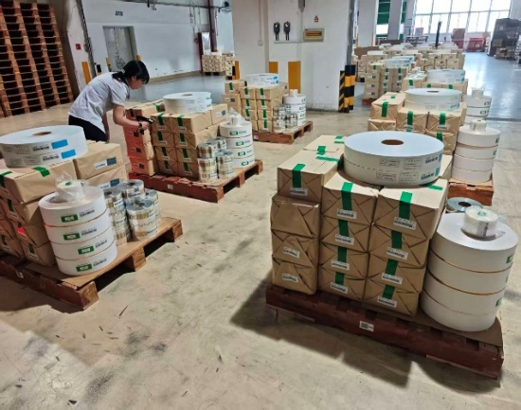 | 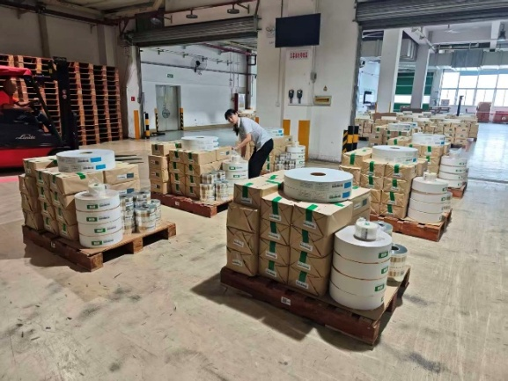
图1-2-(1) 仓库管理实拍
  - 主要技术特点
1) 任意角度条形码检测。
采用YOLOv11-OBB旋转目标检测模型，输出旋转边界框，使系统能够适应条形码倾斜、倒置和任意角度摆放的情况。
2) 跨帧目标跟踪与去重。
将ByteTrack多目标跟踪算法集成到嵌入式端，对连续视频帧中的同一条码目标进行关联，避免同一标签被反复解码和上传。
3) 多策略条形码解码。
检测区域经灰度直扫、CLAHE对比度增强、锐化、自适应二值化、多尺度缩放和直方图均衡化等处理后送入ZBar，提高复杂拍摄条件下的解码成功率。
4) OCR 结构化解析。
系统调用智谱AI OCR识别标签印刷文本，并使用正则表达式提取关键字段，将非结构化标签内容转化为可存储、可查询的数据。
5) 双主控协同硬件平台。
下位机STM32F407ZGT6负责实时运动控制，上位机SC171负责视觉算法和网络通信，两者通过HC-15无线串口模块传递指令和状态。
6) 云端管理平台。
后端采用Go+Gin+PostgreSQL，前端采用React 19+TypeScript，支持实时数据展示、用户管理、类别配置和日志追踪。
7) 容器化部署。
后端服务、数据库和Nginx反向代理采用Docker Compose管理，并通过腾讯云服务器和EdgeOne完成上线部署。
  - 主要性能指标
基于广和通SC171的工业仓储自主扫码机器人
图像采集 | 图像采集清晰度98%以上
条码区域检测 | 条形码定位准确率95%以上
条码内容识别 | 条形码解码成功率95%以上
OCR文本识别 | 标签文字识别准确率90%以上
目标跟踪去重 | 重复扫描去重率98%以上
机器人移动控制 | 直线行驶偏差控制在 5cm 以内
旋转对准控制 | 偏差 0.5°以内
激光测距微调 | 横向距离调整准确率95%以上
数据实时上传 | WebSocket传输成功率98%以上
云端数据管理 | 数据存储准确率100%
前端平台展示 | 数据展示同步准确率98%以上
  - 主要创新点
1)智能条码定位
采用YOLOv11-OBB识别任意角度条码，提高定位适应性。
2)合成数据训练
通过标签仿真生成工具扩充样本，缓解真实数据不足。
3)跟踪去重
利用ByteTrack维持目标ID，减少重复识别和上传。
4)多策略解码
结合图像预处理与ZBar解码，提升复杂场景读取稳定性。
5) OCR 字段解析
识别标签文字并提取类别、数量、供应商等字段。
6)动态管理
采用PostgreSQL JSONB存储动态字段，便于扩展类别。
7)平台管理
实现终端、云端和前端协同，支持上传、查询和展示。
  - 设计流程
- 需求分析与调研
围绕仓库扫码痛点，分析人工效率低、漏扫误扫和高处货架操作不便等问题，确定自动采集、云端管理目标。
- 方案设计
划分终端、云端和前端三层，明确SC171、STM32F407、WebSocket和数据库协作。
- 硬件设计
完成摄像头、电机驱动、激光测距等模块选型，设计3D打印车体。
- 软件开发与测试
实现条码检测、跟踪去重、解码、OCR、运动控制和平台管理，并完成整机联调。

第二部分 系统组成及功能说明

  - 整体介绍
该自主扫码机器人系统采用双主控协同与云边端协同架构，以STM32F407ZGT6与SC171.V2为核心控制节点，并依托云端服务器和前端管理平台实现远程管理。其中，SC171.V2作为视觉感知与边缘计算核心，连接4K USB摄像头采集货架图像，通过YOLOv11-OBB旋转框检测模型完成条形码区域定位，结合ByteTrack目标跟踪算法实现跨帧目标关联与去重，再通过ZBar解码和OCR字段解析完成条码内容及标签文字信息提取。STM32F407ZGT6作为运动控制核心，通过HC-15无线串口模块接收SC171.V2发送的运动指令，并完成电机PWM输出、编码器反馈采集、姿态角度读取、ATK-MS53L0激光测距数据处理及90°旋转对准控制。同时，系统增加HC-SR04超声波模块用于障碍物识别，增加RGB-Matrix-P2.5-64x32点阵屏用于接收状态信号并显示表情。在云端交互方面，检测结果通过WebSocket实时上传至Go+Gin后端服务，后端完成数据存储、接口管理和实时推送，前端React管理平台则用于展示条码记录、类别配置、用户信息、设备日志和视频资源，构建起“终端采集、边缘识别、云端管理、前端展示”一体化的自主扫码机器人系统。整体框图如图 2-1-(1) 所示。
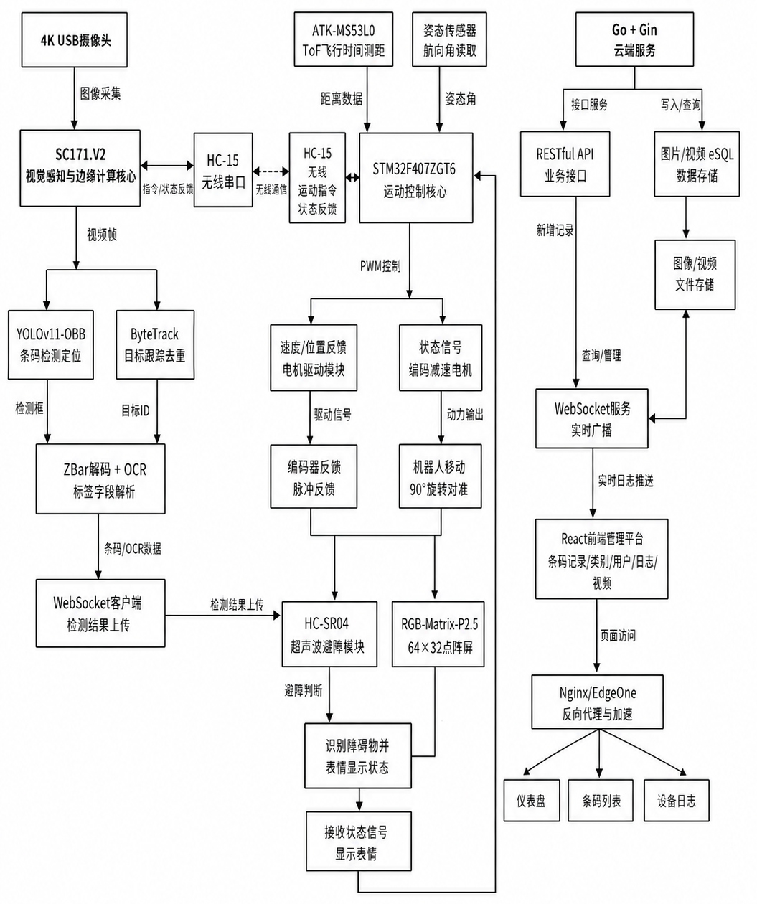
图 2-1-(1) 整体框图

  - 硬件整体介绍
- 机械设计介绍
- 整体结构(如图 2-2-1-(1)所示)
本项目机器人的3D整体建模如下图所示
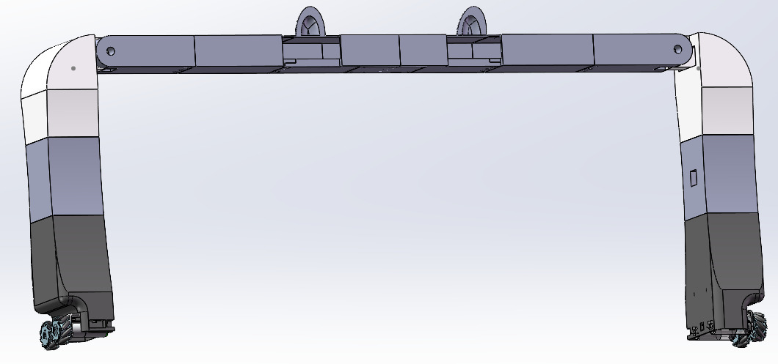
图 2-2-1-(1) 整体结构图

- 支撑模块（如图 2-2-1-(2)所示）
中间支撑模块是门框机器人整体结构中的核心连接与承载部件，整体呈长条式门框结构，中部为空心安装区域，可用于放置广和通 SC171.V2、STM32F103 控制板及相关电路模块。模块两侧与左右功能结构连接，顶部设置两个弧形“耳朵”造型，既能增强机器人外观辨识度，也使整体形象更加亲和。耳朵下方预留点阵屏安装位置，可用于显示机器人眼睛表情，实现更直观的人机交互。
从结构功能来看，该模块主要承担连接、支撑和集成作用。它能够将左右运动模块、传感器模块及其他功能模块连接成一个完整整体，提高整机结构稳定性。内部空心空间可集中布置主控板、电源线和通信线，减少线路外露，使装配更加整洁可靠。
在实际使用中，SC171.V2 负责图像采集、条码检测和数据上传，STM32F103 可负责点阵屏显示和状态反馈。点阵屏可根据待机、识别中、识别成功、避障提醒等状态显示不同表情。整体来看，中间支撑模块既是机械支撑件，也是主控硬件和交互显示模块的集成载体。
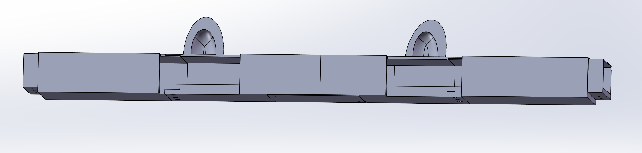
图 2-2-1-(2) 支撑模块

- 折叠模块（如图 2-2-1-(3)所示）
折叠模块是门框机器人结构中的可收纳连接部件，主要由固定连接座、旋转支臂和转轴结构组成。该模块一端连接机器人主体框架，另一端连接侧边支撑或功能模块，中间通过圆形转轴孔实现相对旋转，使机器人在运输、存放和调试时能够进行折叠收纳，从而减小整体占用空间。
从结构来看，固定连接座承担主要受力作用，可与中间支撑模块或侧边模块稳定装配，保证机器人展开后的结构强度。旋转支臂通过转轴与连接座配合，使侧边模块能够围绕转轴转动。工作时，折叠模块展开并固定，使左右结构保持稳定支撑；运输或存放时，可将侧边结构向内折叠，降低搬运和装箱难度。
该模块能够减少整机反复拆装带来的螺丝松动、线路拉扯和连接件磨损问题，同时也方便后期维护。整体来看，折叠模块提升了门框机器人的便携性、可维护性和空间适应能力。
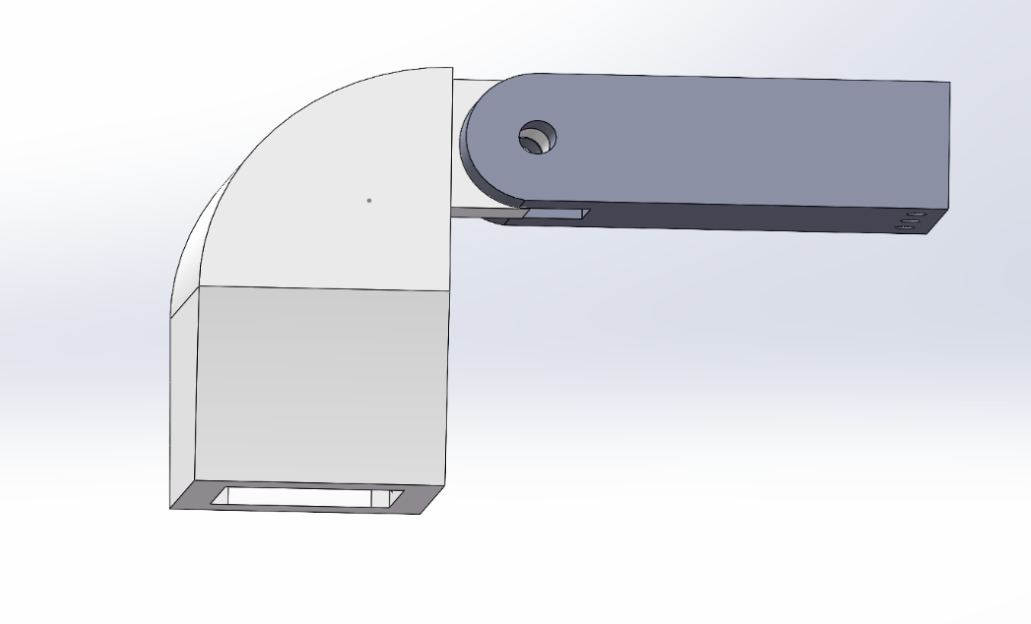
图 2-2-1-(3) 折叠模块
- 识别模块（如图 2-2-1-(4)所示）
识别模块是门框机器人视觉采集系统中的核心安装部件，主要用于固定 USB 摄像头，并保证其拍摄位置稳定。该模块采用板式包围结构，中间预留凹槽和安装窗口，摄像头可嵌入其中，使镜头朝向货架或待识别区域。嵌入式安装方式能够减少外部碰撞对摄像头的影响，并避免机器人移动或折叠时镜头位置发生偏移。
从结构来看，识别模块不仅用于安装摄像头，还承担连接上下折叠模块和运动模块的作用。模块上下两端设置多组螺孔，可通过螺栓与折叠连接件、支撑件和运动结构固定，使机器人中部结构更加稳定。工作时，摄像头负责采集货架条形码、标签及环境图像，并将数据传输至广和通 SC171.V2进行识别处理。整体来看，该模块既是视觉采集硬件的安装载体，也是整机结构连接的重要支撑件。
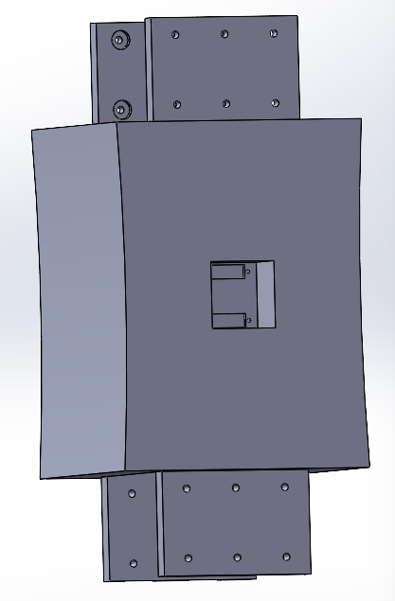
图 2-2-1-(4) 识别模块

- 运动模块(如图 2-2-1-(5)所示)
运动模块是门框机器人实现行走、定位、测距和姿态控制的核心部件，主要用于安装电机、激光测距模块、超声波避障模块、STM32F4 控制板和陀螺仪等硬件。该模块采用箱体式结构，上部预留主控板、电源线路和传感器连接空间，底部及侧面设置孔位，便于固定电机和检测模块。电机通过驱动模块接收 STM32F4 输出的 PWM 信号，实现前进、后退、转向和停止；编码器反馈速度与位置信息，为闭环控制提供依据。激光测距模块用于检测与货架间距，辅助摄像头保持合适距离；超声波模块用于避障，陀螺仪用于读取姿态角并支持 90°旋转对准。该模块将动力输出、测距感知和姿态检测集中布置，是机器人稳定运行和完成扫码任务的重要基础。
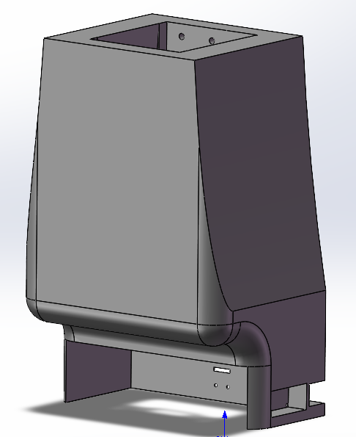
图 2-2-1-(5) 运动模块

- 电路器件选型
- 主控板模块一
SC171.V2是广和通推出的一款多网络制式5G智能模组，基于高通SM6490平台设计，采用8核高性能处理器（1*KryoGold plus 2.7GHz +3*KryoGold 2.4GHz+ 4*KryoSliver 1.95GHz），内置VDSP，集成高性能图形引擎，可以流畅播放4K视频，实物图如图 2-2-2-(1)所示。
SC171.V2支持5G NSA和SA模式，向下兼容4G/3G网络，支持5GNR sub-6Ghz，DL4x4 MIMO, UL 2x2 MIMO，支持2.4G+5GWLAN无线通信，支持GPS （L1+L5)/Beidou/GLONASS无线定位技术。SC171搭载Android12操作系统，拥有MIPI/USB/ UART/ SPI/ I2C等多种扩展接口。
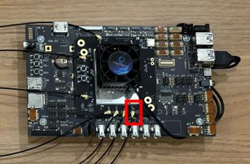
图 2-2-2-(1) SC171.V2
- 主控板模块二
采用STM32F407ZGT6主控板作为主控核心,该主控板具有强大的运算能力，可以处理多条信息并让机器人正常运行，实物图如图2-2-2-(2)所示，STM32F407ZGT6主控板设有多个定时器、串口以及引脚供用户挑选，该模块配备32位的高性能ARM-Cort-M4处理器，其时钟可达到168M，该模块自身带有降压模块来达成3.3V的供电，借助ST-LINK与电脑相连，进行程序的调试和烧录。
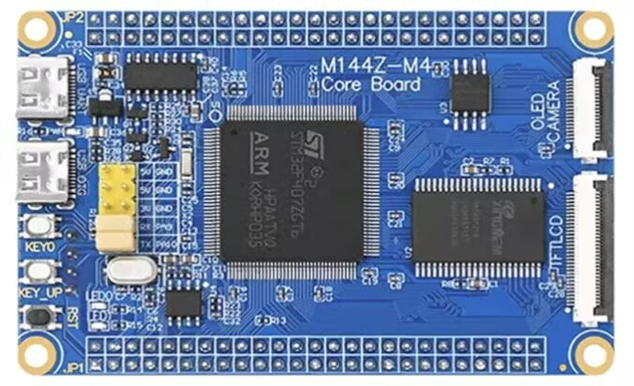
图 2-2-2-(2) STM32F407 控制板
- 主控板模块三
采用STM32F103C8T6主控板作为显示屏的主控核心。该主控板体积小、功耗低、接口资源较为丰富，能够完成传感器数据采集、运动控制指令输出以及各功能模块之间的数据协调，从而保证机器人稳定运行，实物图如图 2-2-2-(3) 所示。STM32F103C8T6 主控板内部集成32位ARM Cortex-M3处理器，最高主频可达72 MHz，具有较好的实时控制能力。该主控板提供多个定时器、串口、GPIO 引脚以及 ADC、I²C、SPI 等常用外设接口，便于连接电机驱动模块、通信模块、传感器模块等外部设备。模块通常配有稳压电路，可将外部供电转换为芯片所需的3.3V工作电压。在程序开发过程中，可通过ST-LINK与电脑连接，实现程序下载、在线调试和烧录，为后续功能测试和系统调试提供便利。
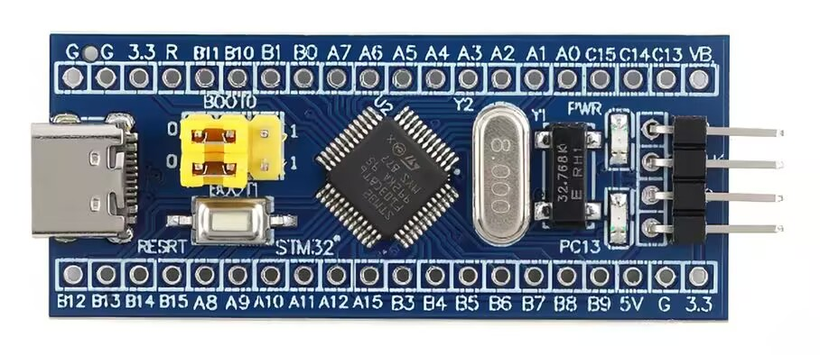
图 2-2-2-(3) STM32F103 控制板
- 超声波避障模块
选用HC-SR04超声波测距模块，如图2-2-2-(4)所示，超声波避障模块可提供2cm-400cm的非接触式距离感测功能，测距精度高达3mm。单片机的PA2口作为超声波测距模块的测距触发口，控制超声波测距模块发送超声波；单片机的 PA3口作为信号传输口，通过采集高电平持续的时间可计算出测距距离。
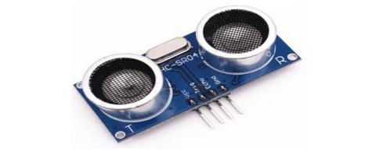
图 2-2-2-(4) HC-SR04
- 摄像头模块
选用 USB 摄像头作为图像采集模块，如图2-2-2-(5)所示。摄像头主要用于实时采集货架及商品区域图像，是条形码检测、目标定位和 OCR 文字识别的前端传感器。本系统采用 4K 高清摄像头，能够提供较高分辨率的图像数据，使机器人在远距离拍摄、光照变化以及复杂货架背景下，仍能获取清晰的条码和标签信息，为后续图像识别与数据上传提供可靠依据。
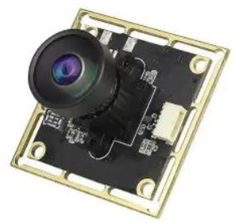
图 2-2-2-(5) USB 摄像头
- ATK-MS53L0激光测距模块
ATK-MS53L0是正点原子推出的一款激光测距模块，采用 TOF 飞行时间测距原理，通过测量激光发射后遇到目标物体反射回来的时间来计算距离，具有体积小、响应快、测距稳定等特点，其实物如图 2-2-2-(6) 所示。该模块通常采用 I²C 通信接口与 STM32 等主控平台连接，便于单片机读取距离数据。在本系统中，ATK-MS53L0 模块主要用于检测机器人与货架、障碍物之间的距离，为机器人行进过程中的避障、定位和距离判断提供数据支持。
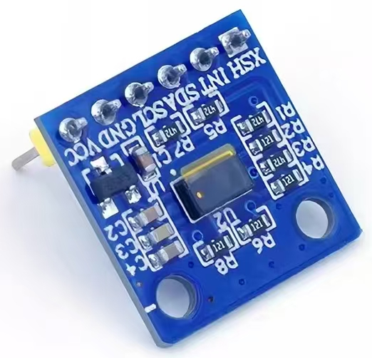
图 2-2-2-(6) ATK-MS53L0激光测距模块
- 电机模块
本系统选用JGB37-520直流霍尔编码器减速电机，采用12V供电，其实物如图2-2-2-(7)所示。具有转矩较大、运行平稳、控制方便等特点。电机自带霍尔编码器，可反馈转速和方向。配合麦克纳姆轮使用，可实现前进、后退、横移和原地旋转，提高机器人运动灵活性。
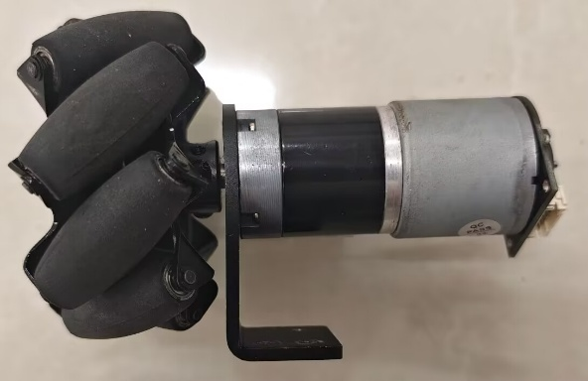
图 2-2-2-(7) JGB37-520
- 陀螺仪模块
本系统选用正点原子ATK-IMU601陀螺仪模块，用于检测机器人运动过程中的姿态变化和角速度信息，其实物如图2-2-2-(8)所示。该模块能够实时采集机器人在运行、转向和姿态调整时的运动状态，并将数据传输给主控板进行分析处理，为机器人方向判断、姿态校正和稳定运行提供数据支持。配合电机驱动与麦克纳姆轮控制，可提高机器人运动的准确性和稳定性。
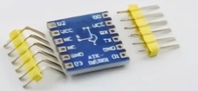
图 2-2-2-(8) ATK-IMU601陀螺仪模块
- LCD 点阵屏模块
本系统选用RGB-Matrix-P2.5-64×32点阵屏作为信息显示模块，其实物如图2-2-2-(9)所示。该点阵屏显示效果清晰、色彩丰富，可用于显示机器人运行状态、识别结果、提示信息和系统反馈等内容，便于用户直观了解设备当前工作情况，提高系统的人机交互效果。
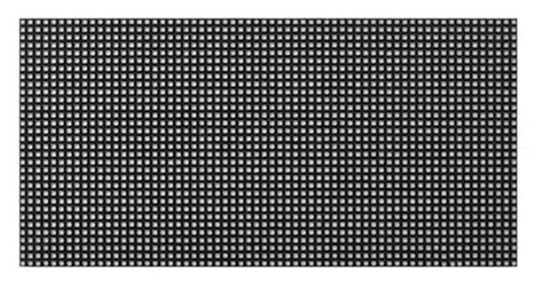
图2-2-2-(9) RGB-Matrix-P2.5-64×32点阵屏
- 无线串口模块
在自主扫码机器人系统中，HC-15无线串口模块主要承担无线数据传输与通信交互功能。该模块通过串口与主控板连接，可实现主控设备与上位机或其他无线终端之间的数据收发。HC-15模块具有体积小、功耗低、通信稳定、使用方便等特点，能够在一定距离内完成数据的透明传输，适用于机器人运行状态、识别信息以及控制指令的无线传递。其通信方式较为简单，便于与STM32等单片机平台进行连接和调试，为系统的数据交互和远程控制提供了可靠的通信支持，其实物图如图2-2-2-(10)所示。
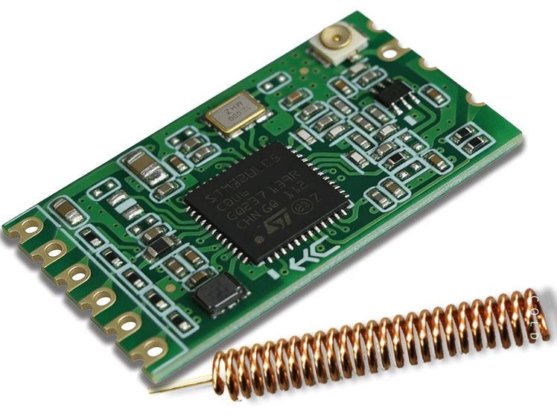
图2-2-2-(10) HC-15无线串口模块

- 电路连接分析
本系统电路以STM32F407主控为核心，由电池电源、DC-DC降压电源、3V3/NSLEEP控制支路、左右电机驱动、逻辑缓冲以及外设接口等模块组成。总体信号流为：外部电池经电源接口、开关和保护器件形成VCCBAT，VCCBAT进一步转换得到VCC5V；主控输出电机方向与使能控制信号，经SN74HC125缓冲后送入左右DRV8701栅极驱动器，再由外部MOSFET H桥驱动两侧电机；编码器、测距、超声波、WiFi和陀螺仪等外设则通过对应接口与主控进行数据交互，整体原理图模块划分如图2-2-3-(1)所示。
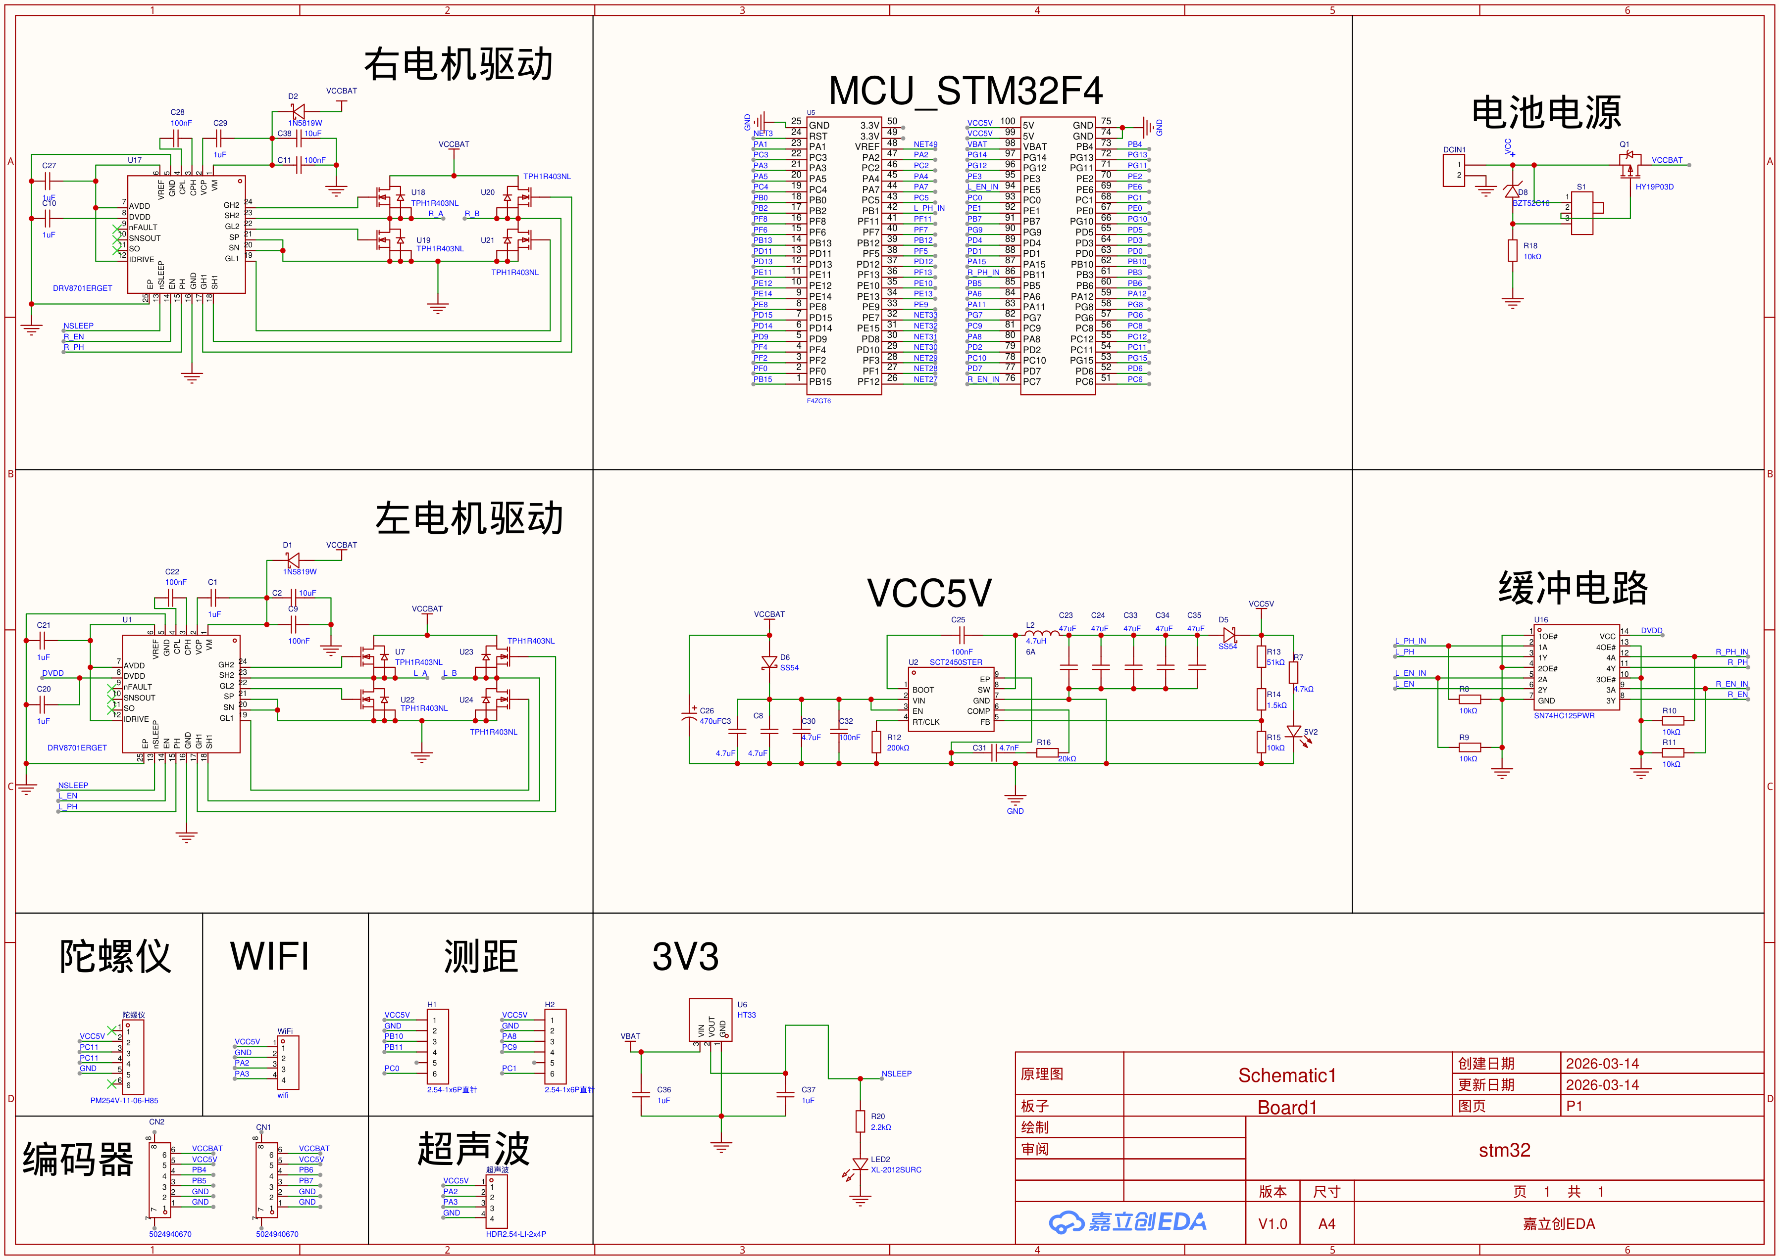
图2-2-3-(1) 系统整体原理图模块划分
（1）电池电源模块
电池电源模块位于原理图右上角如图图2-2-3-(2)，输入端为DCIN1，经过开关S1、保护器件D8以及P沟道MOS管Q1后输出VCCBAT，为电机驱动和后级稳压电路提供主电源如下表2-2-3-(1)所示。该模块主要完成电源接入、开关控制和输入保护。
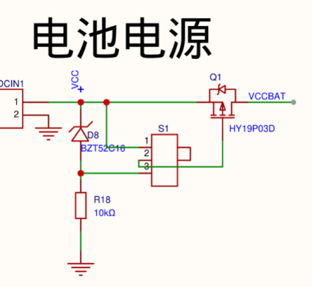
图2-2-3-(2) 电池电源模块
表2-2-3-(1) 电池电源设计表
信号/网络 | 方向 | 说明
DCIN1、VCC、GND | 输入 | 外部电池/电源接口及地线
S1 | 控制 | 电源通断开关
VCCBAT | 输出 | 电池母线电压，供电机驱动和 DC-DC 模块使用
（2）VCC5V 电源模块
VCC5V 模块采用 SCT2450STER 降压芯片 U2，将 VCCBAT 转换为 5V 电源。输入侧电容用于抑制电池端纹波，输出侧由电感 L2、二极管 D5 和多颗滤波电容组成降压输出网络，反馈电阻用于设定输出电压。新版原理图中 VCC5V 同时供给 MCU 相关引脚、缓冲电路和多个外设接口。
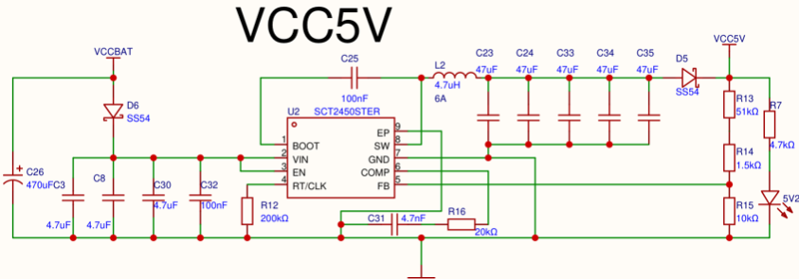
图2-2-3-(3) VCC5V 降压电源模块
表2-2-3-(2) VCC5V 降压电源设计表
信号/网络 | 方向 | 说明
VCCBAT | 输入 | 来自电池电源模块的主电源
VCC5V | 输出 | 5V 系统电源，为主控相关引脚、缓冲电路和外设接口供电
GND | 公共端 | 系统参考地

（3）3V3/NSLEEP 控制支路
3V3 模块采用 HT33 稳压器 U6，由 VBAT 输入，经 C36、C37 滤波后输出低压逻辑电平。新版原理图中该支路的输出网络标注为 NSLEEP，并通过 R20 与 LED2 构成状态指示支路。NSLEEP 作为 DRV8701 电机驱动器的休眠控制信号，用于控制驱动芯片是否进入工作状态。
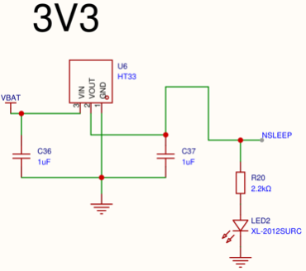
图 2-2-3-(4) 3V3/NSLEEP 控制支路

表2-2-3-(3) 3V3/NSLEEP 控制设计表
信号/网络 | 方向 | 说明
VBAT | 输入 | 稳压器输入电源
NSLEEP | 输出/控制 | 电机驱动器休眠控制网络，高电平时驱动器可工作
LED2 支路 | 状态指示 | 通过 R20 限流，用于指示该支路状态
GND | 公共端 | 系统参考地

（4）MCU_STM32F4 主控模块
主控模块采用 STM32F4 系列芯片 U5，是系统的控制核心。主控通过 GPIO 输出 L_PH_IN、L_EN_IN、R_PH_IN、R_EN_IN 等电机控制信号，经缓冲电路后控制左右电机驱动；同时通过 PA、PB、PC 等引脚连接编码器、测距、超声波、WiFi 和陀螺仪等外设，实现运动控制、数据采集和通信。
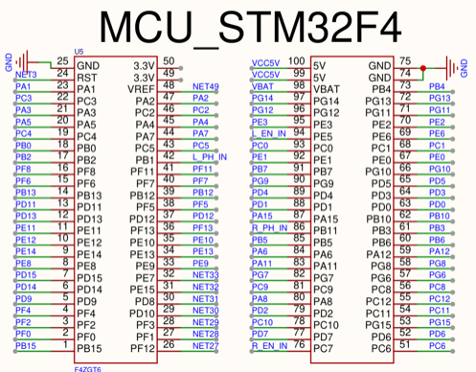
图 2-2-3-(5) STM32F407主控模块
表2-2-3-(4) STM32F407主控设计表
信号/网络 | 方向 | 说明
VCC5V、VBAT、GND | 输入 | 主控相关供电与参考地
L_PH_IN、L_EN_IN | 输出 | 左电机方向/使能控制信号，送入缓冲电路
R_PH_IN、R_EN_IN | 输出 | 右电机方向/使能控制信号，送入缓冲电路
PA2、PA3、PB10、PB11、PA8、PC9、PC11 等 | 输入/输出 | 连接 WiFi、超声波、测距、陀螺仪等外设接口
PB4、PB5、PB6、PB7 | 输入 | 连接左右编码器反馈信号

（5）缓冲电路模块
缓冲电路采用 SN74HC125PWR 四路三态缓冲器 U16。主控输出的 L_PH_IN、L_EN_IN、R_PH_IN、R_EN_IN 进入缓冲器后，输出为 L_PH、L_EN、R_PH、R_EN，分别送往左右电机驱动芯片。该模块用于增强逻辑信号驱动能力，并通过电阻网络限定默认电平，减少功率驱动部分对 MCU 引脚的影响。
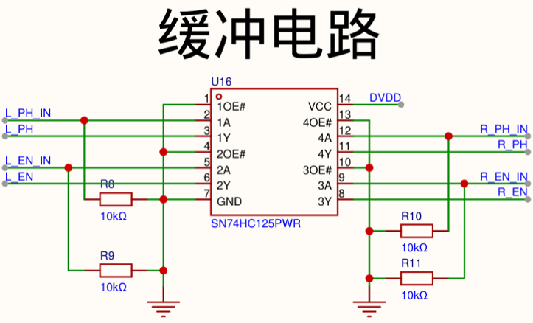
图 2-2-3-(6) 电机控制信号缓冲模块
表2-2-3-(5) 电机控制信号缓冲设计表
信号/网络 | 方向 | 说明
L_PH_IN、L_EN_IN | 输入 | 来自 MCU 的左电机控制信号
R_PH_IN、R_EN_IN | 输入 | 来自 MCU 的右电机控制信号
L_PH、L_EN | 输出 | 送往左电机驱动器的方向/使能信号
R_PH、R_EN | 输出 | 送往右电机驱动器的方向/使能信号
DVDD | 输入 | 缓冲器逻辑供电

（6）右电机驱动模块
右电机驱动模块由 DRV8701ERGET 栅极驱动芯片 U17 和四个 TPH1R403NL MOSFET（U18~U21）组成 H 桥。DRV8701 接收 R_PH、R_EN 与 NSLEEP 等逻辑信号后，输出 GH/GL 栅极驱动信号控制上下桥臂 MOSFET 导通，从而在 R_A、R_B 两端形成可控电压，实现右侧电机的正反转与启停控制。
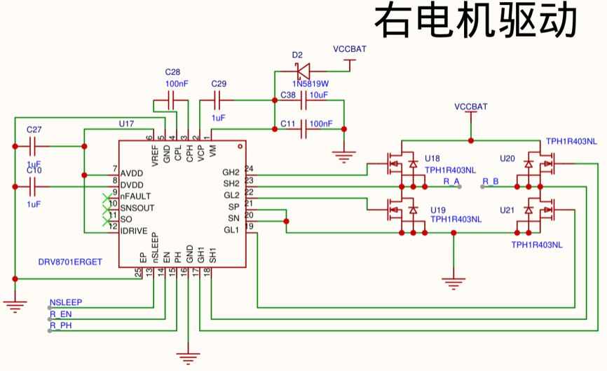
图 2-2-3-(7) 右电机驱动模块
表2-2-3-(6) 右电机驱动设计表
信号/网络 | 方向 | 说明
VCCBAT | 输入 | H 桥功率供电
NSLEEP、R_EN、R_PH | 输入 | 休眠、使能和方向控制信号
R_A、R_B | 输出 | 右电机两端驱动输出
GND | 公共端 | 功率地/参考地

（7）左电机驱动模块
左电机驱动模块与右电机采用相同结构，由 DRV8701ERGET 芯片 U1 和 U7、U22、U23、U24 四个 MOSFET 构成 H 桥。该模块接收 L_PH、L_EN、NSLEEP 控制信号，在 L_A、L_B 两端输出电机驱动电压，用于控制左侧电机运行。左右两路结构一致，便于实现差速转向和闭环调速。
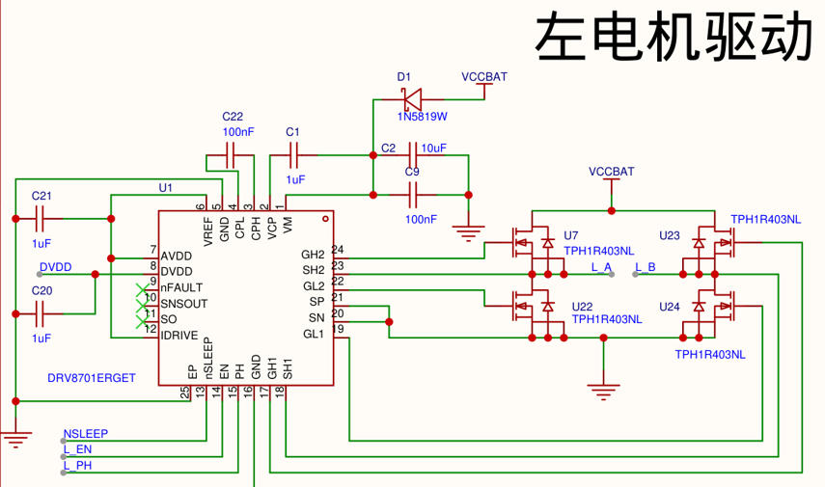
图 2-2-3-(8) 左电机驱动模块

表2-2-3-(7) 左电机驱动设计表
信号/网络 | 方向 | 说明
VCCBAT | 输入 | H 桥功率供电
NSLEEP、L_EN、L_PH | 输入 | 休眠、使能和方向控制信号
L_A、L_B | 输出 | 左电机两端驱动输出
GND | 公共端 | 功率地/参考地

（8）外设接口模块
外设接口位于原理图左下区域，包括陀螺仪、WiFi、测距、超声波和编码器接口。新版原理图中陀螺仪接口的供电网络标注为 VCC5V；WiFi、测距和超声波接口同样以 VCC5V 与 GND 作为供电参考，并通过 STM32F4 的 GPIO/串口引脚完成数据交互。编码器接口 CN1、CN2 提供电源及 A/B 相反馈信号，用于采集左右电机转速。
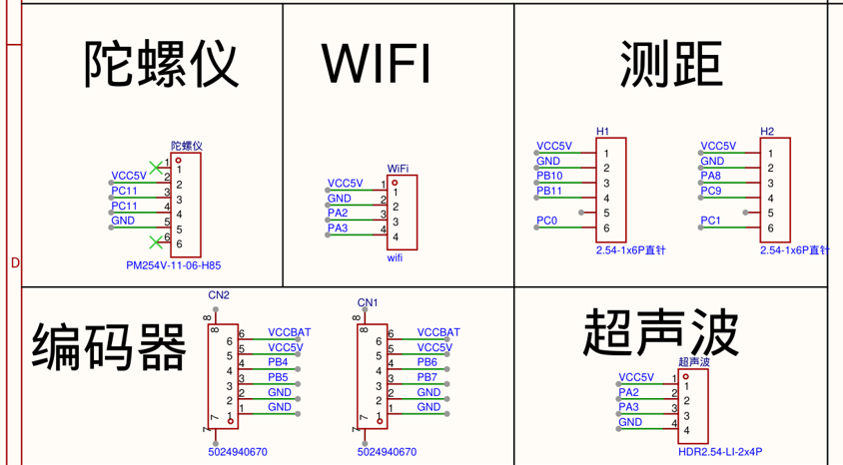
图 2-2-3-(9) 外设接口模块
表2-2-3-(8) 外设接口设计表
接口 | 关键供电/地 | 关键输入输出信号
陀螺仪接口 | VCC5V、GND | PC11 等 MCU 通信/数据线
WiFi 接口 | VCC5V、GND | PA2、PA3
测距接口 H1/H2 | VCC5V、GND | PB10、PB11、PC0、PA8、PC9、PC1
超声波接口 | VCC5V、GND | PA2、PA3
编码器 CN1/CN2 | VCCBAT、VCC5V、GND | PB4、PB5、PB6、PB7 等编码器反馈信号

（9）PCB整体设计
图 2-2-3-(10)为PCB整体设计展示
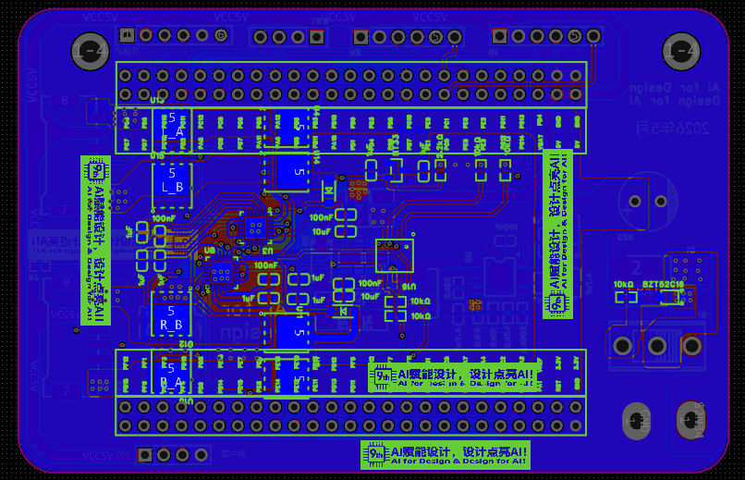
图 2-2-3-(10) PCB整体设计展示

- 软件系统介绍
2.3.1 软件整体介绍
本自主扫码机器人系统的软件部分采用边缘识别、云端管理、前端展示的分层架构，以广和通SC171端视觉识别程序、STM32F407ZGT6端运动控制程序Go后端服务和React前端管理平台为核心，构建了一套从条码采集、目标检测、内容识别、数据上传到网页管理的完整软件系统。其中，SC171作为边缘计算端，负责调用4K摄像头采集仓库货架图像，并运行YOLOv11-OBB定向检测模型，实现任意角度条形码区域的定位；随后结合ByteTrack多目标跟踪算法，对连续视频帧中的同一条码目标进行ID关联与去重，避免重复扫描和重复上传；定位后的条码区域经过裁剪和图像预处理后，送入ZBar解码器提取条码内容，并结合智谱AI OCR对货架标签文字进行识别，再通过正则表达式将产品类别、数量、重量、供应商、生产日期等信息解析为结构化数据。
在下位机控制层面，STM32F407ZGT6作为底层控制核心，主要负责机器人行走、转向、定位、距离检测、避障判断以及外部显示反馈等任务。系统通过PID闭环算法控制左右轮电机转速，利用编码器脉冲累计完成里程计定位，并结合姿态传感器和激光测距模块，实现机器人在货架通道中的移动、90°旋转对准和横向距离微调，使摄像头能够保持在有效拍摄范围内。同时，下位机可接入超声波测距模块，实时检测机器人前方障碍物距离，当障碍物进入设定安全范围时，系统可自动执行减速、停止或避让等控制策略，从而提高机器人在仓库环境中的运行安全性。此外，当上位机摄像头完成条形码检测或识别到目标标签后，SC171可向STM32F407ZGT6发送识别状态指令，由下位机控制屏幕显示对应表情变化，例如待机、识别中、识别成功、识别失败等状态，使机器人具备更直观的人机交互反馈。SC171与STM32F407ZGT6之间通过无线串口模块进行指令和状态通信，从而实现视觉识别任务、运动控制任务、避障任务和屏幕表情反馈的协同工作。
在前端展示层面，系统采用React 19与TypeScript构建网页管理平台，配合Vite、Tailwind CSS、Axios、React Router DOM和WebSocket实现页面构建、接口请求、路由管理和实时通信。前端主要包含登录注册、仪表盘统计、条形码管理、物料类别配置、用户权限管理、设备日志展示和视频资源管理等功能模块，管理人员可通过浏览器查看机器人上传的条码识别结果和设备运行状态。系统最终通过Docker Compose将后端服务、PostgreSQL数据库和Nginx反向代理进行容器化部署，并部署至腾讯云服务器，实现从机器人端到云端再到前端平台的一体化运行。
2.3.2 软件各模块介绍
- SC171.V2 视觉感知与边缘计算模块
SC171.V2端是系统软件的视觉感知与边缘计算核心。该模块接收4K USB 摄像头采集的视频帧，调用 YOLOv11-OBB 条码检测模型完成任意角度条形码定位，再结合 ByteTrack 目标跟踪算法为同一条码分配稳定目标 ID。检测到的条码区域经裁剪、灰度化、增强和二值化等预处理后，送入 ZBar 解码器获取条码内容，同时调用OCR模块识别标签文字，并通过字段解析函数得到结构化标签信息。
该模块的主要函数包括 init_camera、load_detector、detect_barcode、track_and_dedup、decode_and_ocr、build_payload、upload_result 和 notify_state。其中，init_camera负责打开摄像头并设置分辨率；load_detector负责加载YOLOv11-OBB模型和ByteTrack跟踪器；detect_barcode接收单帧图像并输出旋转检测框；track_and_dedup根据检测框生成目标ID并判断是否重复；decode_and_ocr 完成条码解码和 OCR 文字解析；build_payload 将识别结果封装为 JSON 数据；upload_result 将检测结果上传云端；notify_state 向下位机发送识别状态，用于控制点阵屏表情变化。关键输入、输出变量如表 2-3-2-(1) 所示。SC171.V2 视觉识别流程如图 2-3-2-(1) 所示。

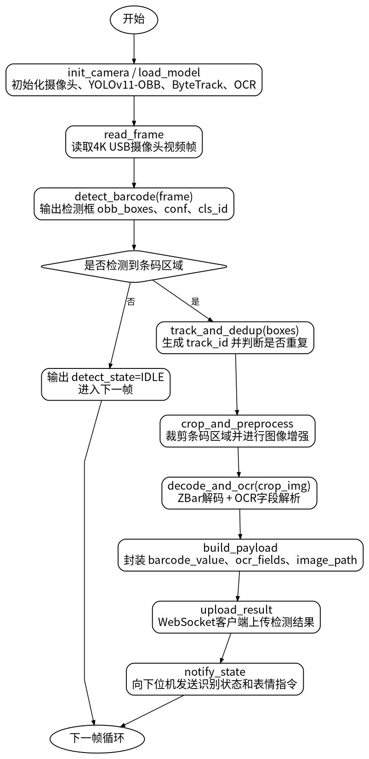
图 2-3-2-(1) SC171.V2 视觉识别模块流程图
表 2-3-2-(1) 关键输入、输出变量
变量名称 | 变量含义 | 输入/输出 | 数据来源或去向
frame | 摄像头采集的单帧图像 | 输入 | 4K USB 摄像头
obb_boxes | YOLOv11-OBB输出的旋转检测 | 输出 | detect_barcode 函数
track_id | ByteTrack 生成的目标编号 | 输出 | track_and_dedup 函数
crop_img | 裁剪后的条码候选区域 | 中间变量 | ZBar 与 OCR 模块
barcode_value | 条形码解码结果 | 输出 | ZBar 解码器
ocr_fields | OCR 结构化字段结果 | 输出 | 字段解析函数
upload_payload | 上传至云端的 JSON 数据包 | 输出 | WebSocket 客户端
detect_state | 待机、识别中、识别成功、识别失败等状态 | 输出 | 下位机屏幕显示模块
- HC-15 无线通信与上下位机状态同步模块
HC-15 无线通信模块用于连接 SC171.V2 上位机程序和 STM32F407ZGT6 下位机程序，承担指令下发与状态反馈功能。上位机根据视觉识别结果和任务流程生成运动控制指令、识别状态指令和屏幕显示指令，经 HC-15 发送至下位机；下位机完成解析后执行对应控制，并将运动状态、避障状态、屏幕显示状态和应答标志回传给上位机。
该模块的主要函数包括 init_hc15_uart、pack_cmd、send_cmd、parse_status 和 heartbeat_check。init_hc15_uart 用于配置串口波特率、校验方式和超时参数；pack_cmd 负责将命令类型、数据区和校验码封装为通信帧；send_cmd 完成无线发送；parse_status 解析下位机返回的数据帧；heartbeat_check 用于定时检测通信是否正常，若超时则触发重发或异常记录。
关键输入、输出变量如表 2-3-2-(2) 所示。上下位机无线通信流程如图 2-3-2-(2) 所示。
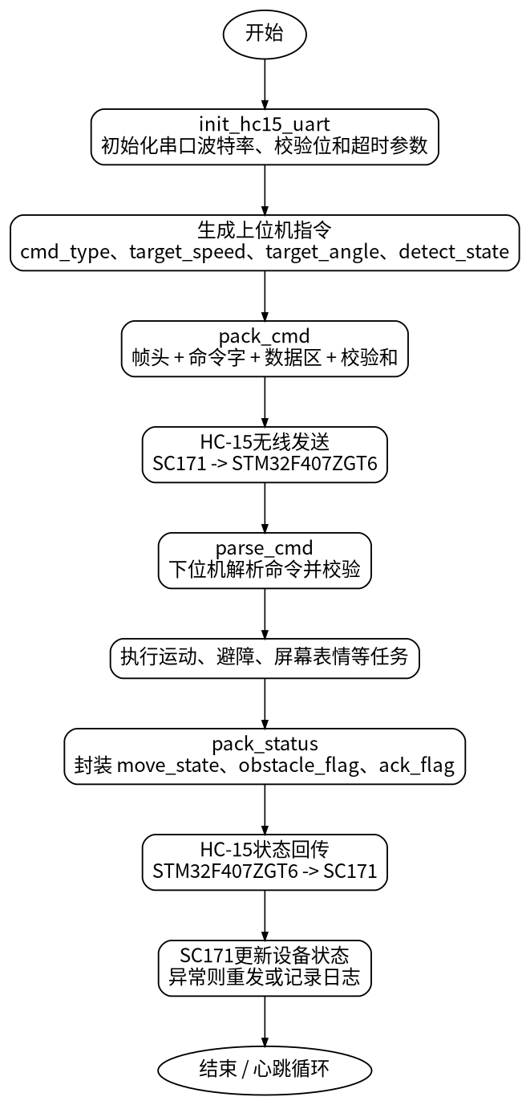
图 2-3-2-(2) HC-15 无线通信模块流程图
表 2-3-2-(2) 关键输入、输出变量
变量名称 | 变量含义 | 输入/输出 | 数据来源或去向
cmd_type | 命令类型，如移动、停止、旋转、表情显示 | 输入 | SC171.V2 任务调度程序
target_speed | 目标运动速度 | 输入 | 运动控制指令
target_angle | 旋转目标角度，通常为 90° | 输入 | 运动控制指令
expression_code | 屏幕表情编号 | 输入 | 识别状态或避障状态
serial_packet | 封装后的无线串口数据帧 | 输出 | HC-15 发送端
ack_flag | 下位机应答标志 | 输出 | STM32F407ZGT6
stm32_status | 下位机状态反馈数据 | 输出 | SC171.V2 状态管理模块

- STM32F407ZGT6 运动控制核心模块
STM32F407ZGT6 是机器人下位机运动控制核心，主要负责底层实时控制任务，包括左右轮电机 PWM 输出、编码器速度和位置反馈、姿态角读取、ToF 距离数据读取、机器人移动控制和 90°旋转对准。该模块接收 SC171.V2 下发的运动指令后，读取传感器状态并执行闭环控制，使机器人能够在货架通道中移动、停止、转向和对准扫描区域。
该模块的主要函数包括 System_Init、UART_RxCallback、Read_Sensors、Motor_PID_Control、Move_And_Turn_Control、Motor_Drive 和 Upload_Status。System_Init 完成定时器、串口、PWM、编码器和传感器初始化；UART_RxCallback 接收并解析上位机指令；Read_Sensors 读取 ToF 距离、姿态角和编码器脉冲；Motor_PID_Control 根据目标速度和反馈速度计算 PWM；Move_And_Turn_Control 判断直行、微调或旋转任务；Motor_Drive 输出电机控制信号；Upload_Status 将运动完成标志和异常状态回传给上位机。关键输入、输出变量如表 2-3-2-(3) 所示。STM32F407ZGT6 运动控制流程如图 2-3-2-(3) 所示。
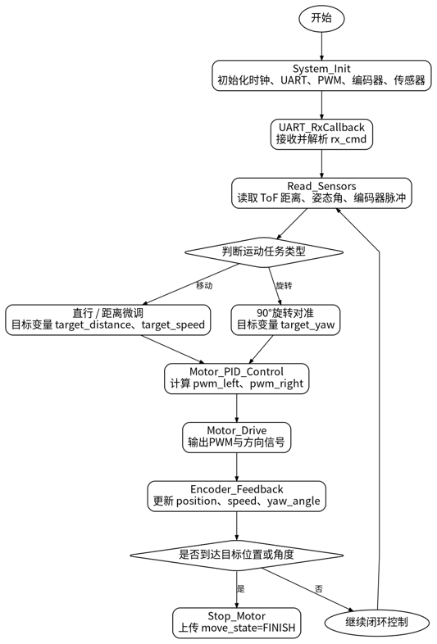
图 2-3-2-(3) STM32F407ZGT6 运动控制流程图
表 2-3-2-(3) 关键输入、输出变量
变量名称 | 变量含义 | 输入/输出 | 数据来源或去向
rx_cmd | 下位机接收到的控制指令 | 输入 | HC-15 无线通信模块
tof_distance | ATK-MS5310 读取的前向或横向距离 | 输入 | ToF 飞行时间测距模块
yaw_angle | 姿态传感器读取的航向角 | 输入 | 姿态传感器
encoder_left/right | 左右轮编码器脉冲计数 | 输入 | 编码器反馈
target_speed_left/right | 左右轮目标速度 | 输入 | 运动规划函数
pwm_left/right | 左右轮 PWM 控制量 | 输出 | 电机驱动模块
move_state | 移动中、旋转中、完成、异常等状态 | 输出 | 上位机状态管理模块
- 超声波避障与屏幕表情显示模块
超声波避障与屏幕表情显示模块属于下位机控制的底层反馈模块。其中，HC-SR04 超声波避障模块负责实时检测机器人前方障碍物距离，当障碍物进入安全阈值范围时，下位机立即执行减速、停止或避让动作，并将 obstacle_flag 反馈给上位机。RGB-Matrix-P2.5 64×32 点阵屏用于显示机器人运行状态和识别状态，使系统具备更直观的人机交互能力。
屏幕表情显示逻辑与摄像头识别状态联动。当系统处于待机状态时，点阵屏显示待机表情；当摄像头正在检测条码时，显示识别中表情；当条码和 OCR 解析成功时，显示识别成功表情；当识别失败、未检测到条码或上传异常时，显示失败或提示表情；当超声波模块检测到障碍物时，优先显示遇障表情并执行避障控制。
该模块的主要函数包括 HCSR04_ReadDistance、Obstacle_Avoidance、Matrix_ShowFace 和 Update_Expression_By_State。HCSR04_ReadDistance 根据超声波回波时间计算距离；Obstacle_Avoidance 根据 safe_distance 判断是否需要避障；Update_Expression_By_State 根据 detect_state、obstacle_flag 和 upload_status 选择显示状态；Matrix_ShowFace 将对应表情图案刷新到点阵屏。关键输入、输出变量如表 2-3-2-(4) 所示。超声波避障与屏幕表情显示流程如图 2-3-2-(4) 所示。

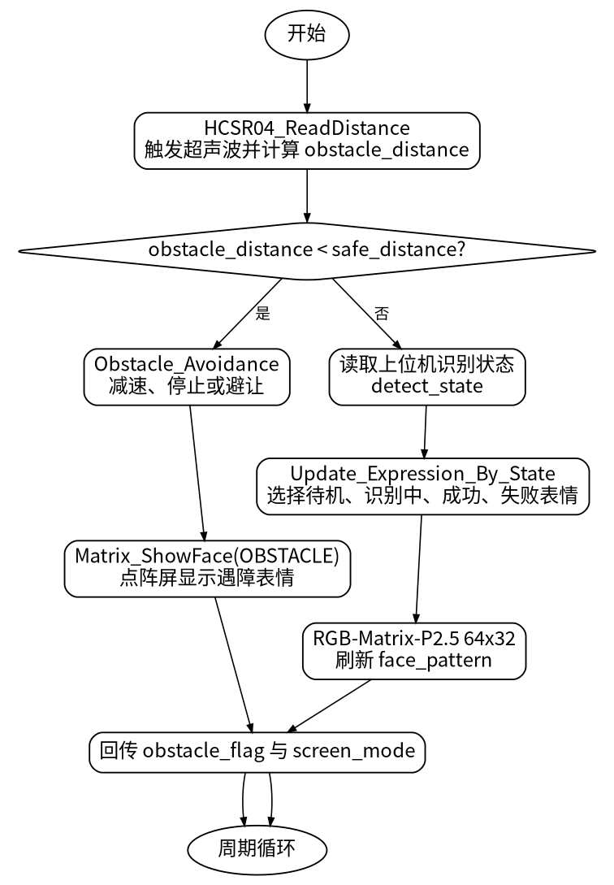

图 2-3-2-(4) 超声波避障与屏幕表情显示流程图
表 2-3-2-(4) 关键输入、输出变量
变量名称 | 变量含义 | 输入/输出 | 数据来源或去向
echo_time | 超声波回波高电平持续时间 | 输入 | HC-SR04 模块
obstacle_distance | 计算得到的障碍物距离 | 输出 | 避障判断函数
safe_distance | 安全距离阈值 | 输入 | 系统参数
obstacle_flag | 是否存在障碍物的判断结果 | 输出 | 运动控制与上位机
detect_state | 摄像头识别状态 | 输入 | SC171.V2 视觉识别模块
screen_mode | 当前屏幕显示模式 | 输出 | RGB 点阵屏
face_pattern | 待机、识别中、成功、失败、遇障等表情图案 | 输出 | RGB-Matrix-P2.5 64×32 点阵屏
- 检测结果上传与云端数据接入模块
检测结果上传模块负责将 SC171.V2 端识别到的条码内容、OCR 字段、图片路径、视频路径和设备状态发送至云端。该模块以 WebSocket 客户端为核心，上传数据时先将 barcode_value、ocr_fields、track_id、image_path、video_path 和 timestamp 等字段封装为 JSON 数据包，再发送至 Go + Gin 云服务。云端收到数据后进行字段完整性校验、重复记录校验、图片和视频文件保存以及数据库写入。
该模块的主要函数包括 build_upload_payload、connect_websocket、send_json、save_media_file、insert_record 和 broadcast_event。build_upload_payload 负责组装上传数据；connect_websocket 建立设备端长连接；send_json 发送检测结果；save_media_file 保存相关图片和视频文件；insert_record 将条码记录写入 SQL 数据库；broadcast_event 将新增记录推送给前端页面，实现设备日志和条码列表的实时刷新。关键输入、输出变量如表 2-3-2-(5) 所示。检测结果上传与云端接入流程如图 2-3-2-(5) 所示。
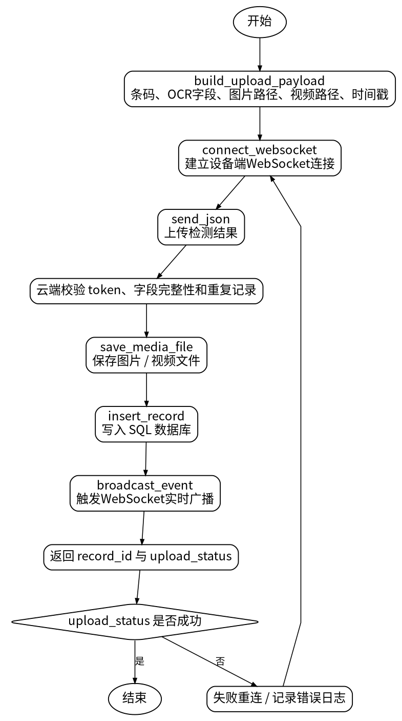
图 2-3-2-(5) 检测结果上传与云端接入流程图
表 2-3-2-(5) 关键输入、输出变量
变量名称 | 变量含义 | 输入/输出 | 数据来源或去向
upload_payload | 待上传的检测结果 JSON 数据包 | 输入 | SC171.V2 边缘识别模块
barcode_value | 条码内容 | 输入 | ZBar 解码模块
ocr_fields | OCR 解析后的结构化字段 | 输入 | OCR 字段解析模块
image_path | 检测图片保存路径 | 输入/输出 | 文件存储模块
video_path | 视频文件保存路径 | 输入/输出 | 文件存储模块
record_id | 云端生成的记录编号 | 输出 | SQL 数据库
upload_status | 上传成功、失败、重连等状态 | 输出 | SC171.V2 与设备日志模块
- Go + Gin 云服务与数据库存储模块
Go + Gin 云服务是系统的数据中枢，主要负责接收设备上传结果、提供 RESTful API 业务接口、完成条码记录管理、图片和视频文件管理、用户权限认证以及实时日志推送。该模块对外由 Nginx 和 EdgeOne 提供访问入口，对内连接 SQL 数据库和文件存储目录，实现数据写入、查询、管理和广播。
该模块的主要函数或接口包括 websocket_device_handler、create_barcode_record、query_barcode_list、update_barcode_record、delete_barcode_record、category_api、user_auth_api、save_media_file 和 broadcast_to_clients。websocket_device_handler 用于接收设备端实时上传；create_barcode_record 完成新增条码记录；query_barcode_list 支持按类别、分页和条件查询；category_api 管理物料类别和动态字段；user_auth_api 完成登录注册和 JWT 鉴权；broadcast_to_clients 将新增条码、视频上传和设备日志推送至前端。关键输入、输出变量如表 2-3-2-(6) 所示。Go + Gin 云服务与数据库存储流程如图 2-3-2-(6) 所示。

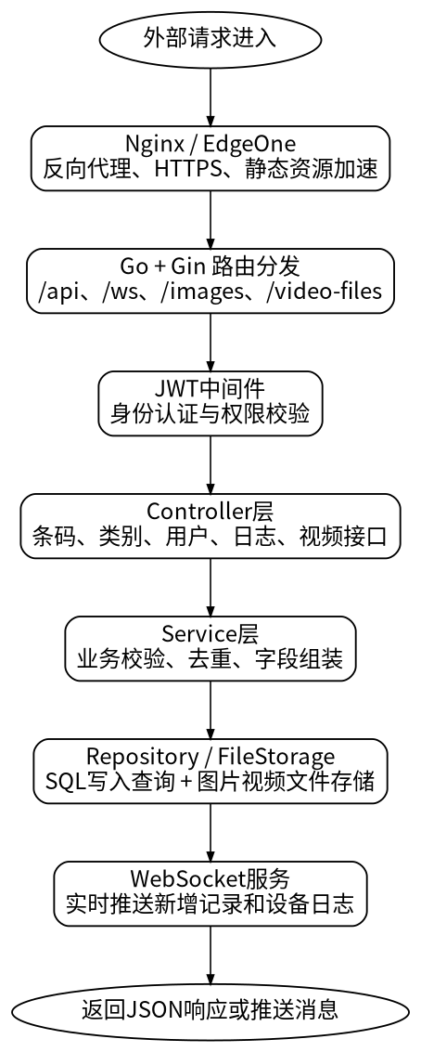
图 2-3-2-(6) Go + Gin 云服务与数据库存储流程图
表 2-3-2-(6) 关键输入、输出变量
变量名称 | 变量含义 | 输入/输出 | 数据来源或去向
request_body | HTTP 或 WebSocket 请求数据 | 输入 | 前端页面或设备端
jwt_token | 用户身份令牌 | 输入/输出 | 登录接口与鉴权中间件
category_id | 物料类别编号 | 输入/输出 | 类别管理接口
dynamic_fields | 不同类别对应的动态字段 | 输入/输出 | JSONB 或动态字段存储
db_record | 数据库中的条码记录对象 | 输出 | SQL 数据库
ws_event | 实时推送事件 | 输出 | 浏览器 WebSocket 客户端
api_response | RESTful API 返回结果 | 输出 | React 前端管理平台
- React 前端管理平台与 Nginx/EdgeOne 访问模块
React 前端管理平台面向仓库管理人员提供可视化操作界面，主要包括仪表盘、条码列表、设备日志和视频管理等页面。用户通过浏览器访问系统域名，请求首先经过 EdgeOne 和 Nginx 反向代理，再加载 React 单页面应用。前端完成登录认证后，将 JWT token 附加到后续 API 请求中，并通过 WebSocket 订阅云端实时推送事件。
该模块的主要函数包括 initApp、login、loadDashboard、loadBarcodeList、connectWebSocket、renderLog 和 loadVideoList。initApp 负责初始化路由、主题和 Axios 请求拦截器；login 完成登录认证并保存 token；loadDashboard 获取条码数量和类别统计信息；loadBarcodeList 支持条码记录分页查询与筛选；connectWebSocket 建立实时通信；renderLog 将设备端上传事件显示在日志页面；loadVideoList 管理图片和视频资源。关键输入、输出变量如表 2-3-2-(7) 所示。React 前端管理平台与访问层流程如图 2-3-2-(7) 所示。
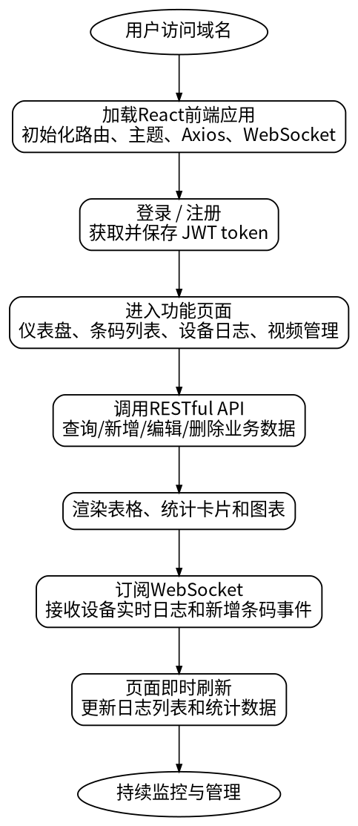
图 2-3-2-(7) React 前端管理平台流程图
表 2-3-2-(7) 关键输入、输出变量
变量名称 | 变量含义 | 输入/输出 | 数据来源或去向
username/password | 用户登录凭据 | 输入 | 登录页面
token | JWT 访问令牌 | 输出 | 后端认证接口
route_path | 当前页面路由 | 输入 | React Router
query_params | 筛选条件、分页参数、类别编号 | 输入 | 条码列表页面
table_data | 条码记录表格数据 | 输出 | 条码管理页面
chart_data | 仪表盘统计数据 | 输出 | 仪表盘页面
ws_message | 设备日志和新增记录推送消息 | 输入 | WebSocket 服务
video_url | 图片或视频资源访问地址 | 输出 | 视频管理页面
- 模块协同关系说明
综上，软件系统的运行流程可概括为：4K USB 摄像头首先采集货架图像，SC171.V2 对视频帧进行条码检测、目标跟踪、ZBar 解码和 OCR 字段解析；识别成功后，SC171.V2 一方面通过 WebSocket 客户端将检测结果上传至 Go + Gin 云服务，另一方面通过 HC-15 向 STM32F407ZGT6 下发识别状态，使下位机控制点阵屏显示对应表情。STM32F407ZGT6 根据运动指令、编码器反馈、姿态角和测距数据控制机器人移动与 90°旋转对准，同时通过 HC-SR04 完成超声波避障判断。云服务完成数据校验、SQL 数据库存储、图片和视频文件保存，并通过 WebSocket 将新增记录和设备日志推送至 React 管理平台。最终，管理人员可在浏览器端查看仪表盘、条码列表和设备日志，实现仓库条码自动采集结果的集中管理。

第三部分 完成情况及性能参数
3.1 整体实物展示
3.1.1 机械成果展示
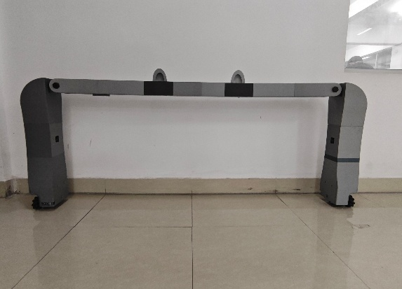 | 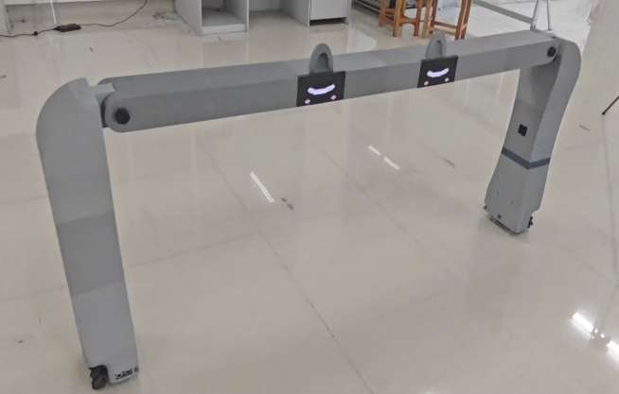
图 3-1-1-(1) 正视图 | 图 3-1-1-(2) 斜45°图
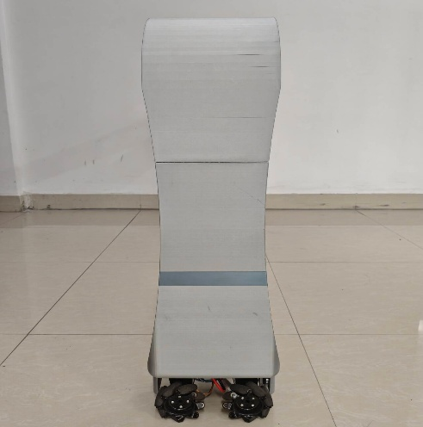 | 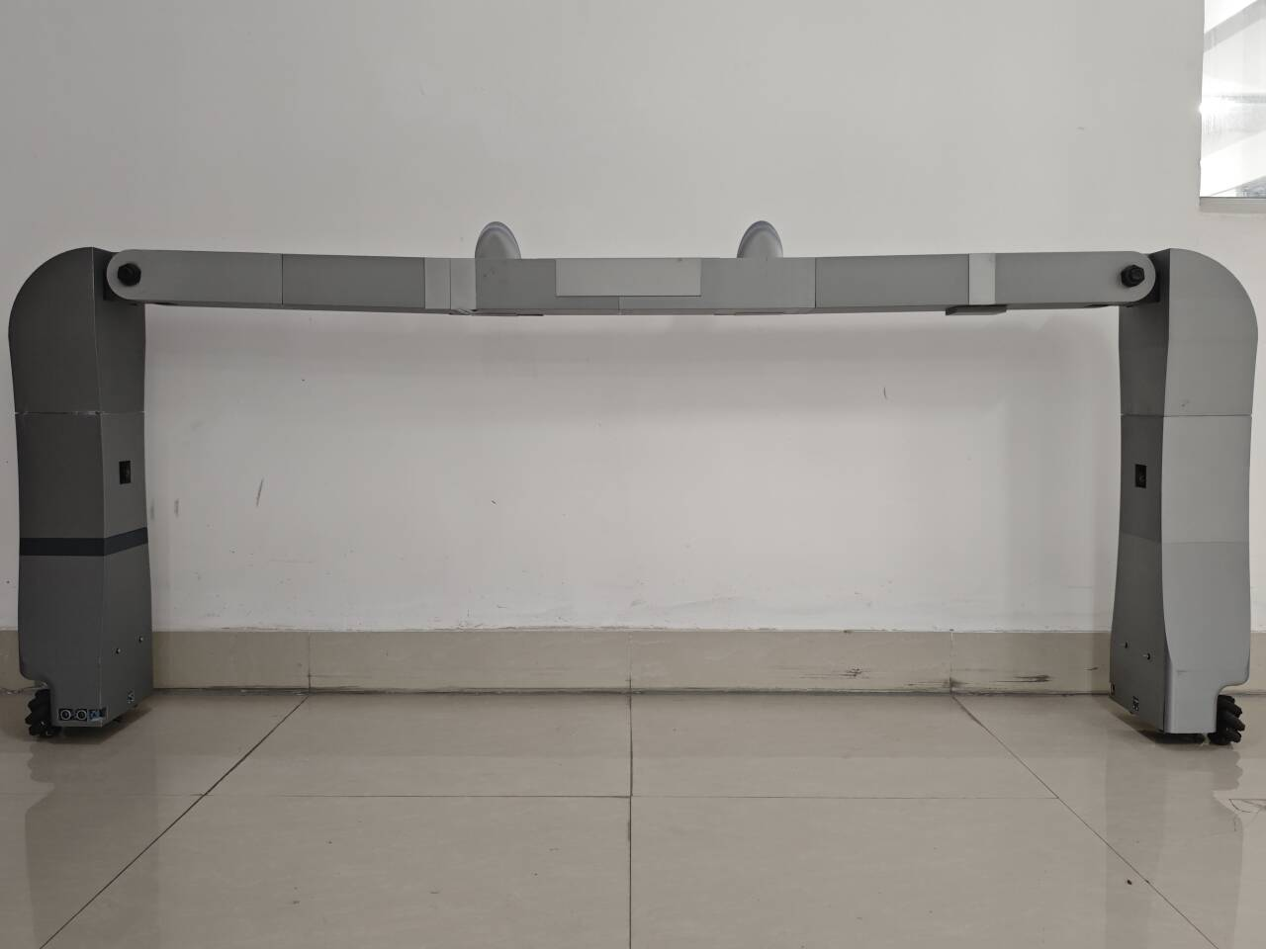
图 3-1-1-(3) 侧视图 | 图 3-1-1-(4) 后视图

3.1.2 电路成果展示
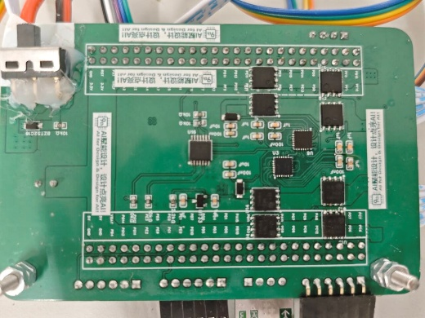 | 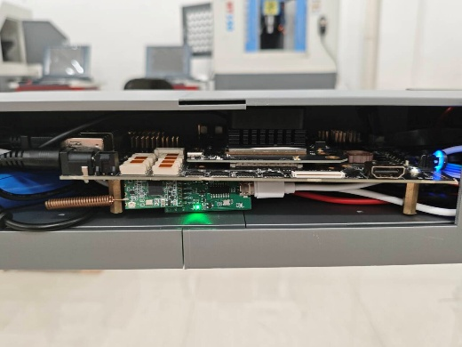
图 3-1-2-(1) PCB实物展示 | 图 3-1-2-(2) 广和通电路连接
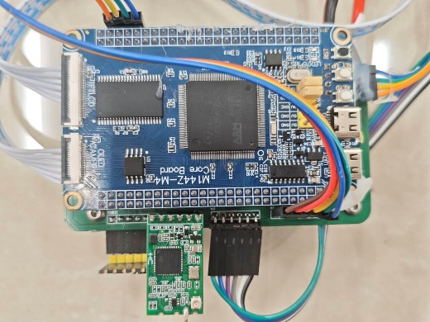 | 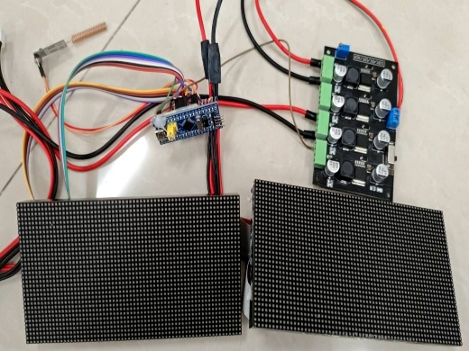
图3-1-2-(3) stm32f4电路连接 | 图3-1-2-(4) stm32f1电路连接

3.1.3 软件成果展示
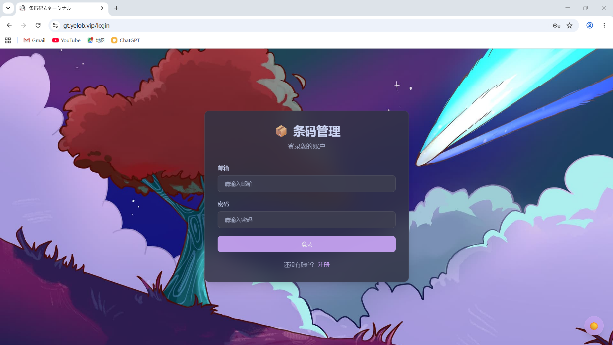 | 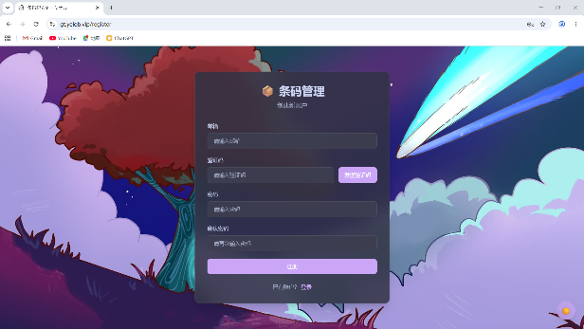
图 3-1-3-(1) 登陆注册
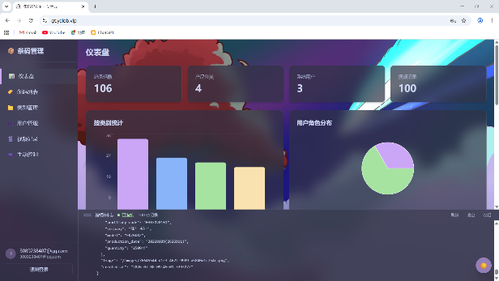 | 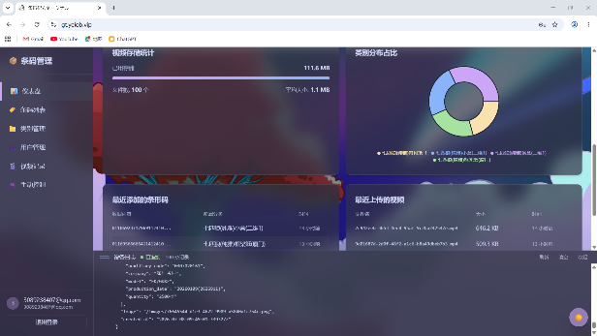
图 3-1-3-(2) 仪表盘数据
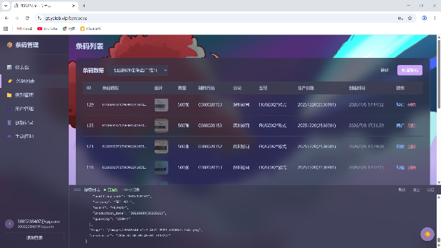 | 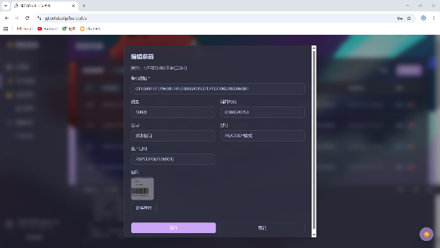
图 3-1-3-(3) 条码数据 | 图 3-1-3-(4) 编辑条码
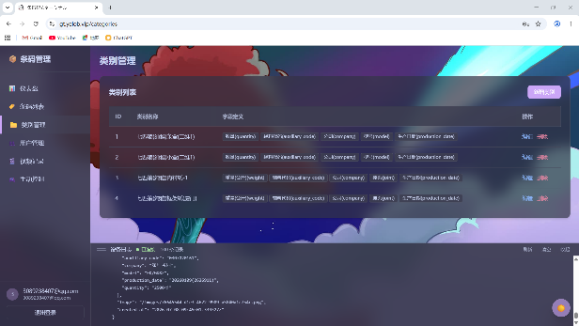 | 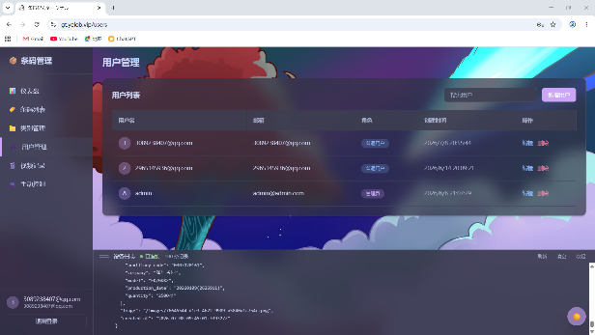
图 3-1-3-(5) 条码类别 | 图 3-1-3-(6) 用户管理
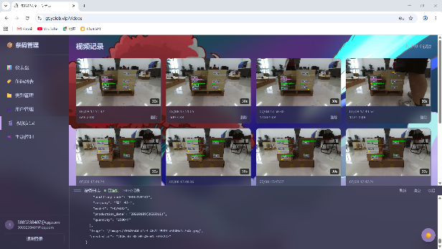 | 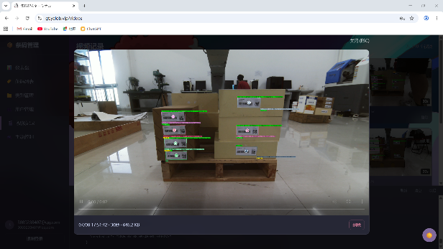
图 3-1-3-(7) 视频记录 | 图 3-1-3-(8) 视频观看
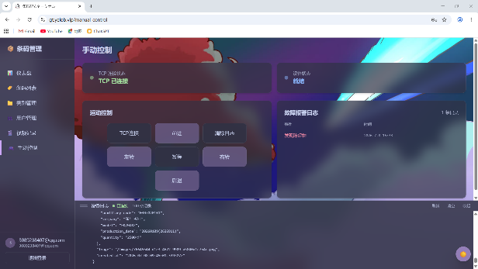 | 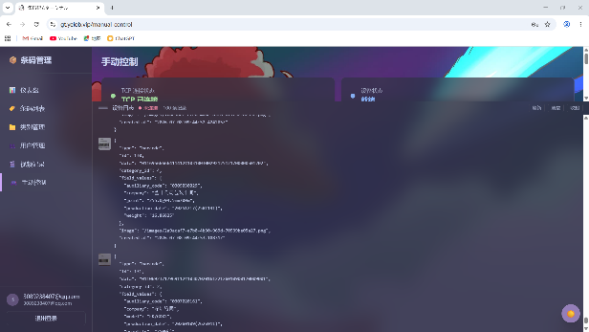
图 3-1-3-(9) 手动控制 | 图 3-1-3-(10) 系统日志

  - 功能展示
- 手动控制展示
- 前进功能展示
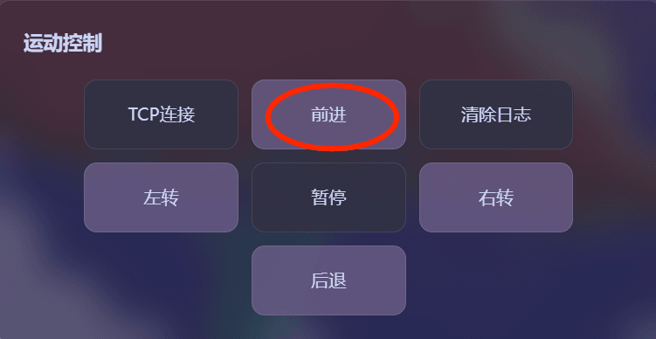
按下前进
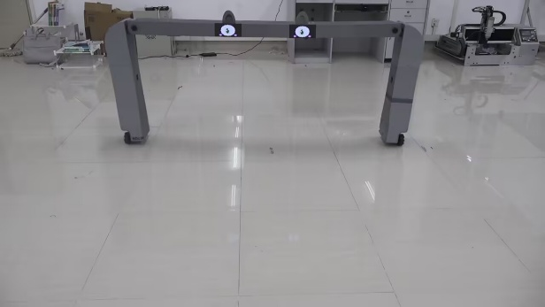 | 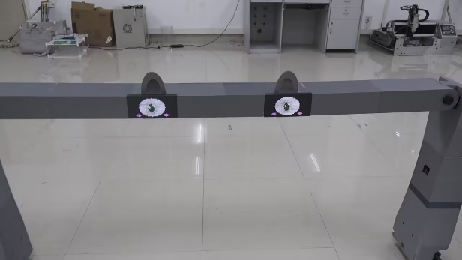
前进动作组1 | 前进动作组2
图 3-2-1-(1) 前进展示
- 后退功能展示
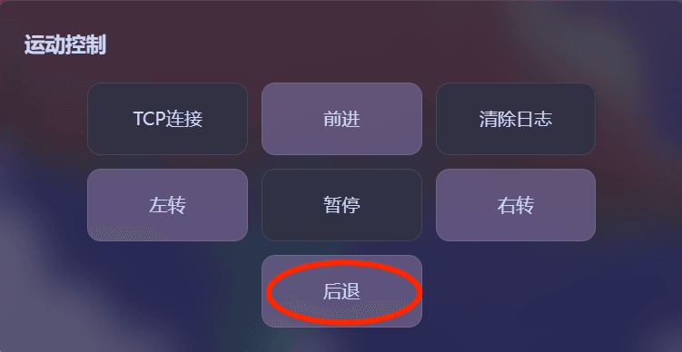
按下后退
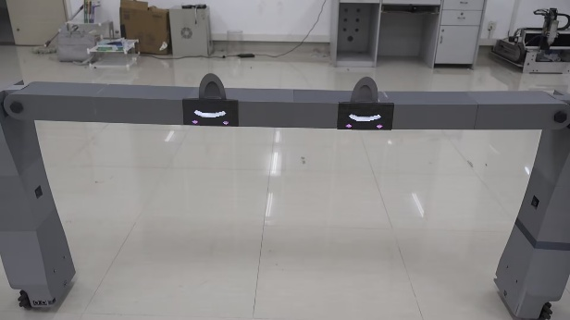 | 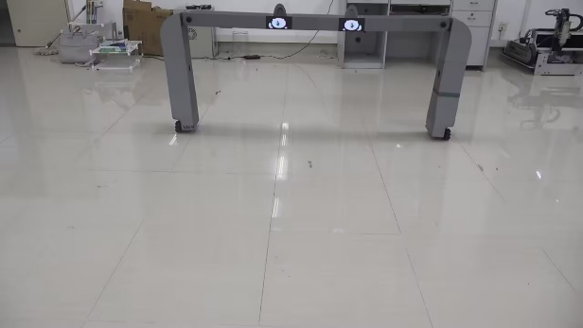
后退动作组1 | 后退动作组2
图 3-2-1-(2) 后退展示

- 右转功能展示
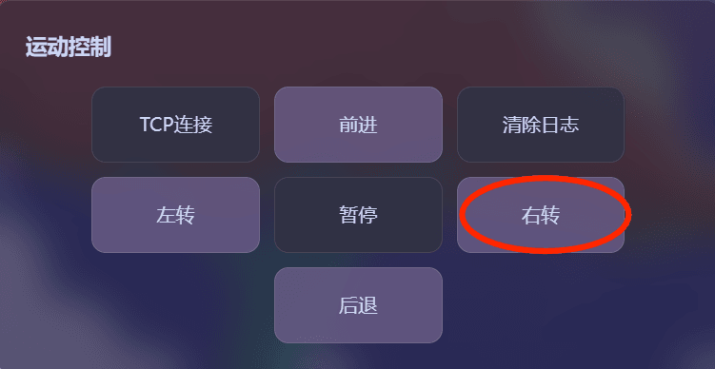
按下右转
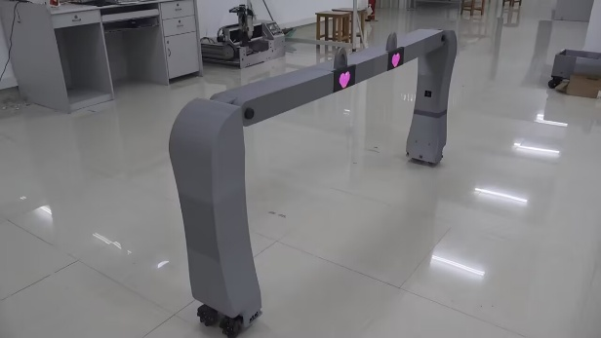 | 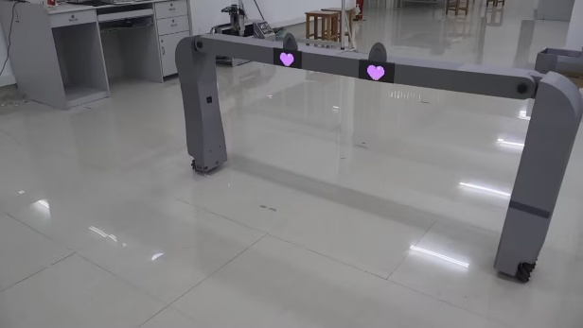
右转动作组1 | 右转动作组2
图 3-2-1-(3) 右转展示
- 左转功能展示
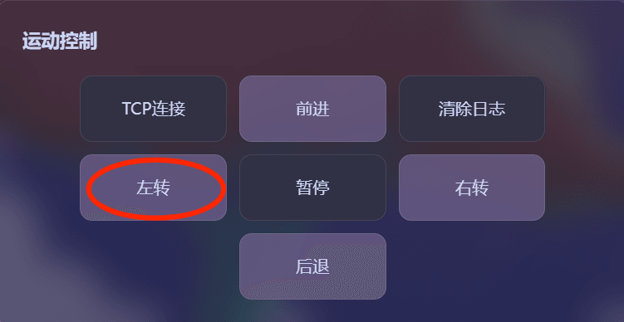
按下左转
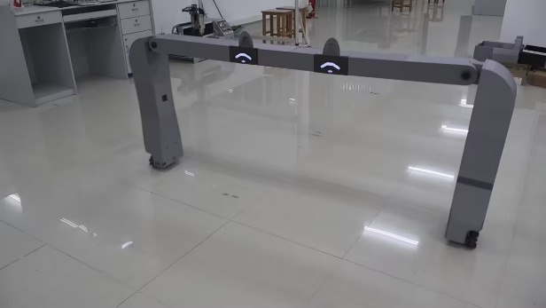 | 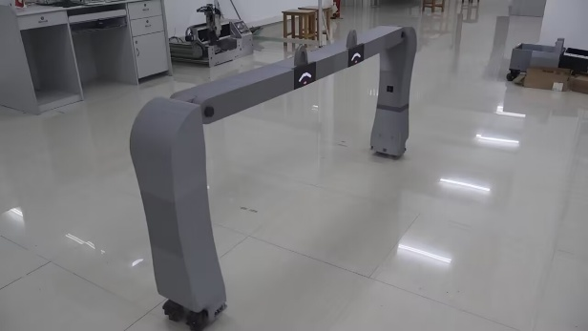
左转动作组1 | 左转动作组2
图 3-2-1-(4) 左转展示

- 避障功能展示
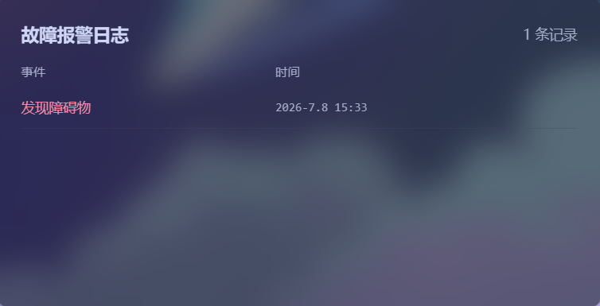
发现障碍物
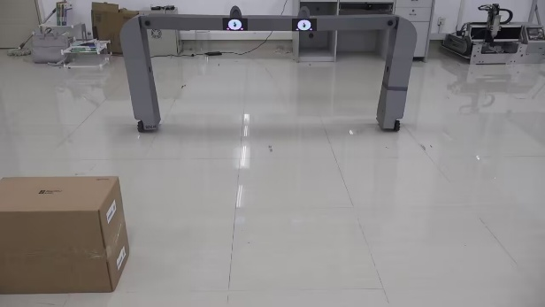 | 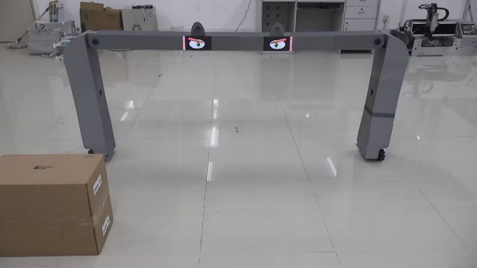
正常运行中 | 识别到障碍物停车
图 3-2-2-(1) 避障展示

- 自动控制展示
- 上电后等待指令，接收到前进指令
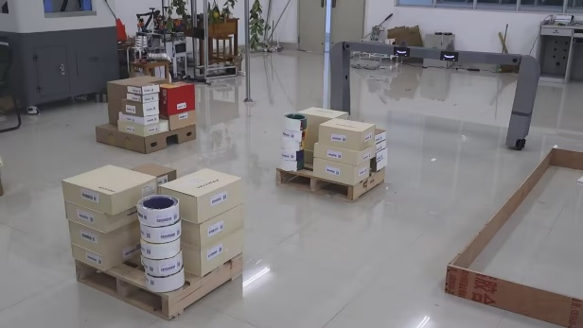 | 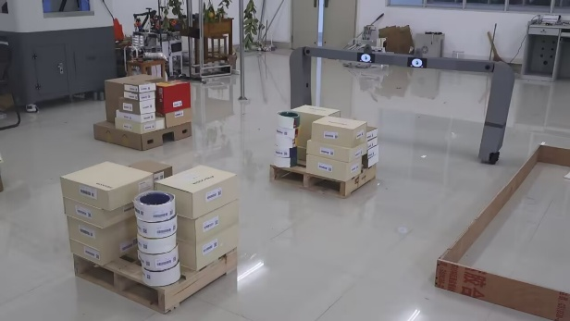
图 3-2-3-(1) 等待指令中 | 图 3-2-3-(2) 接收到前进
- 前进到目标货架停止，开始识别
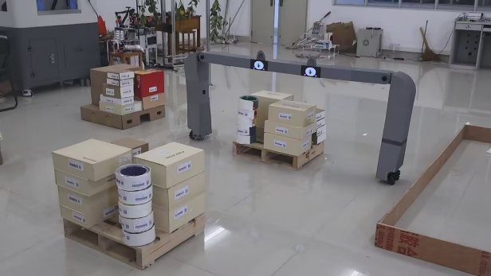
图 3-2-3-(3) 到达前进目标
- 识别成功
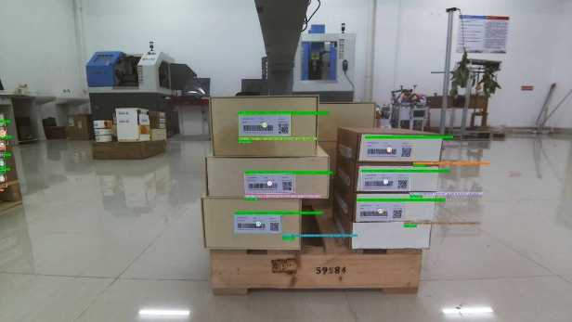 | 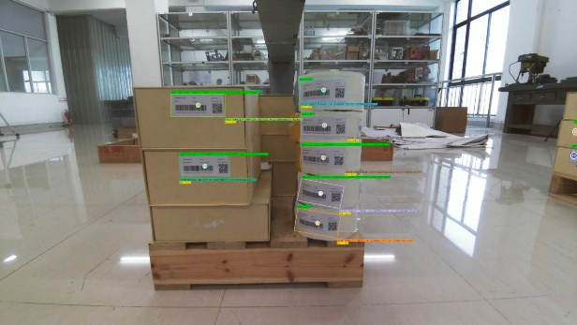
图 3-2-3-(4) 左摄像头识别成功 | 图 3-2-3-(5) 右摄像头识别成功

- 表情变换并且开始转弯
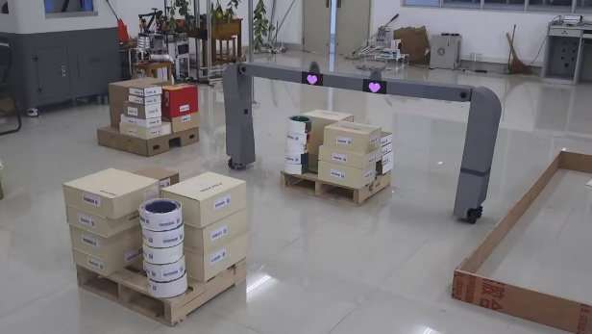 | 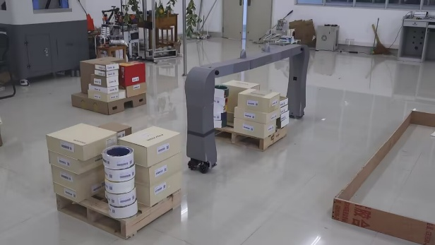
图 3-2-3-(6) 识别成功开始转弯 | 图 3-2-3-(7) 到达转弯目标
- 再次识别成功
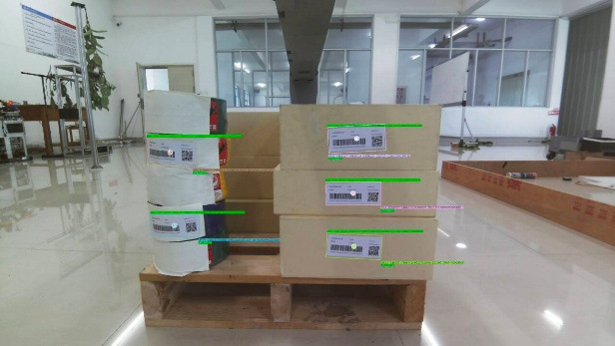 | 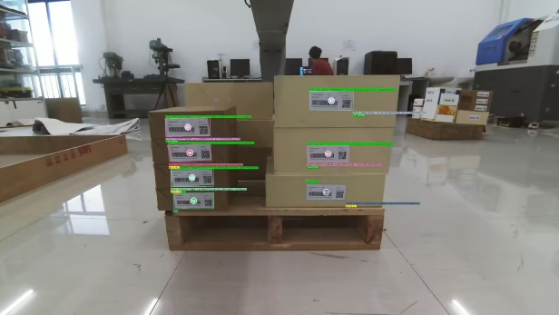
图 3-2-3-(8) 左边再次识别成功 | 图 3-2-3-(9) 右边再次识别成功
- 前进到下一个货架，完成剩下的路程
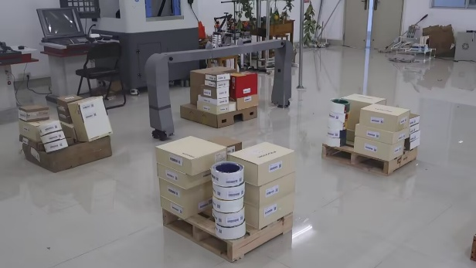 | 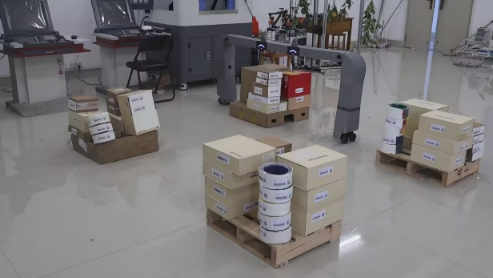
图 3-2-3-(10) 前进到第二个货架 | 图 3-2-3-(11) 转弯
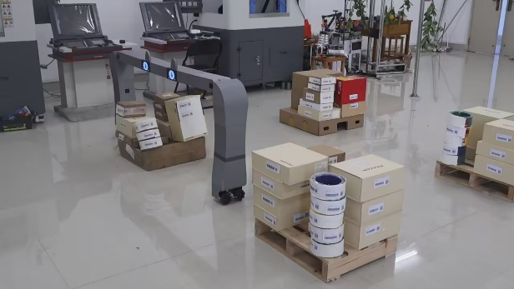 | 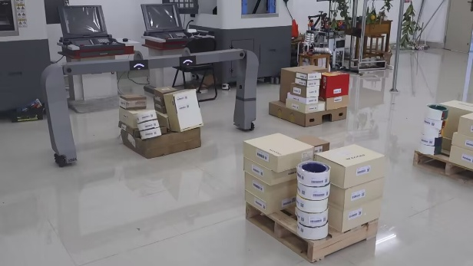
图 3-2-3-(12) 前进到第三个货架 | 图 3-2-3-(13) 转弯
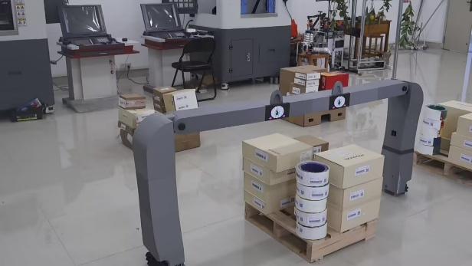 | 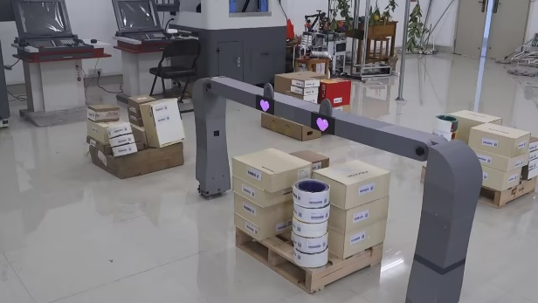
图 3-2-3-(14) 前进到第四个货架 | 图 3-2-3-(15) 转弯
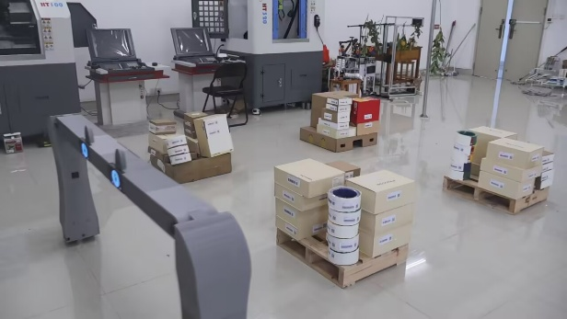
图 3-2-3-(16) 完成扫码驶出场地
- 网页查看
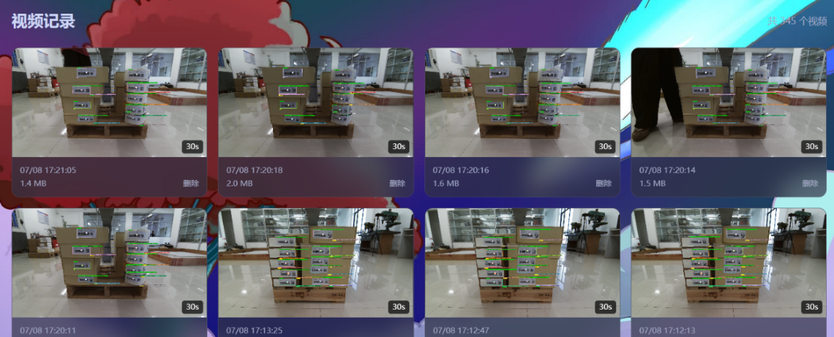
图 3-2-3-(17) 摄像头识别实时画面
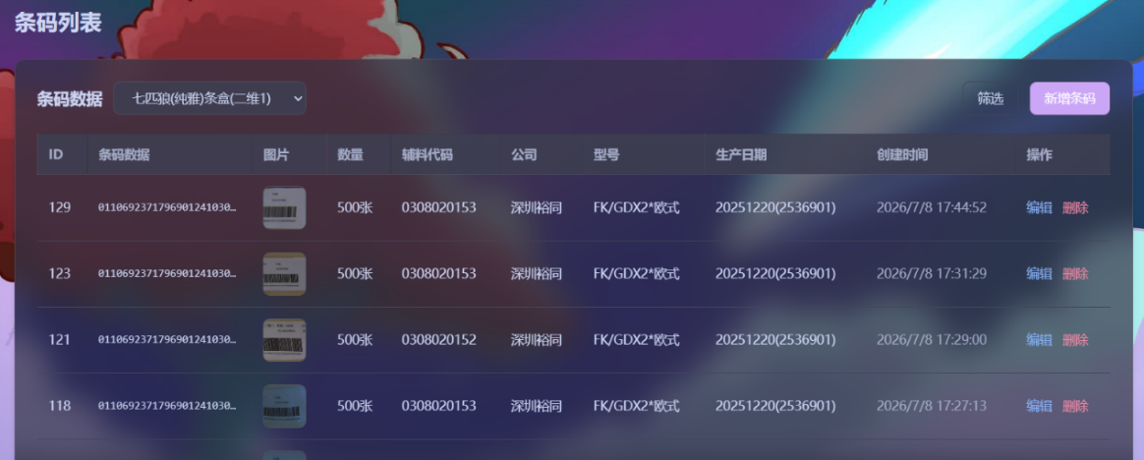
图 3-2-3-(18) 录入库里的条码
第四部分 总结

  - 可扩展之处
- 前端管理功能扩展
后续可在现有仪表盘、条码列表和设备日志基础上，增加库存趋势分析、异常条码预警、扫描任务进度统计等功能，使管理人员能更直观地掌握仓库物料状态。
- 识别算法优化
可继续优化 YOLOv11-OBB 模型，并引入更轻量化模型或模型量化方法，提高 SC171 端实时检测速度和复杂光照下的识别稳定性。
- 机器人自主能力提升
后续可增加路径规划、地图构建和多传感器避障功能，使机器人能够在货架通道中自主巡检，减少人工干预。
- 人机交互增强
可扩展点阵屏表情、语音提示和移动端 APP，实现识别成功、避障、故障等状态的多方式反馈。
  - 心得体会
通过本次“基于广和通SC171的工业仓储自主扫码机器人”项目，我们深刻体会到智能机器人系统开发并不是单一算法或单一硬件模块的实现，而是硬件设计、嵌入式控制、视觉算法、前后端开发和系统部署共同配合的综合工程。
在硬件调试过程中，从STM32F407ZGT6主控板、电机驱动模块、编码减速电机，到超声波避障模块、姿态传感器和点阵屏，每一个模块都需要反复测试。尤其是在机器人移动控制和 90°旋转对准过程中，PID 参数调节、编码器反馈读取和电机 PWM 输出都直接影响机器人的运行稳定性。超声波避障功能的加入，也让我们认识到机器人在真实仓库环境中必须具备安全感知能力，而不仅仅是完成直线移动。
在视觉识别方面，SC171 平台的使用让我对边缘计算有了更直观的认识。通过在 SC171 端部署 YOLOv11-OBB 条码检测模型，并结合 ByteTrack 目标跟踪、ZBar 解码和 OCR 字段解析，系统能够在本地完成条码定位、去重、识别和上传。这个过程让我们理解到，算法不仅要能运行，还要考虑速度、稳定性和实际场景中的光照、角度、遮挡等问题。
在软件开发方面，后端采用 Go 与 Gin 框架实现接口服务，前端采用 React 与 TypeScript 搭建管理平台，并通过 WebSocket 实现数据实时推送。当前端页面能够实时显示机器人上传的条码记录和设备日志时，我们更加清楚地感受到“端、云、前端”协同架构的实际意义。
项目中也遇到了许多问题。例如，摄像头识别结果与下位机屏幕表情反馈之间需要稳定通信，条码重复识别需要通过跟踪算法去重，机器人移动时图像抖动也会影响识别效果。这些问题促使我们不断调整程序逻辑和硬件结构。
通过本次毕业设计，我们不仅提升了工程实践能力，也加深了对人工智能、嵌入式控制和仓储自动化应用的理解。未来，希望继续优化机器人自主导航、识别算法和人机交互功能，使该系统更加稳定、智能和实用。

第五部分 参考文献
[1] GS1. GS1 General Specifications[S]. Release 24.0. Brussels: GS1, 2024.
[2] 章毓晋. 计算机视觉教程[M]. 第3版. 北京: 人民邮电出版社, 2021.
[3] Redmon J, Divvala S, Girshick R, et al. You Only Look Once: Unified, Real-Time Object Detection[C]//IEEE Conference on Computer Vision and Pattern Recognition. Las Vegas: IEEE, 2016: 779-788.
[4] He K, Zhang X, Ren S, et al. Deep Residual Learning for Image Recognition[C]//IEEE Conference on Computer Vision and Pattern Recognition. Las Vegas: IEEE, 2016: 770-778.
[5] Jocher G, Chaurasia A, Qiu J. Ultralytics YOLOv8[CP/OL]. Version 8.0. 2023[2026-05-05]. https://github.com/ultralytics/ultralytics.
[6] Zhang Y, Sun P, Jiang Y, et al. ByteTrack: Multi-Object Tracking by Associating Every Detection Box[C]//European Conference on Computer Vision. Tel Aviv: Springer, 2022: 1-21.
[7] Microsoft. ONNX Runtime: Cross-Platform, High Performance ML Inferencing and Training Accelerator[CP/OL]. 2024[2026-05-05]. https://onnxruntime.ai/.
[8] Bradski G. The OpenCV Library[J]. Dr. Dobb's Journal of Software Tools, 2000, 25(11): 120-125.
[9] Lin T Y, Dollár P, Girshick R, et al. Feature Pyramid Networks for Object Detection[C]//IEEE Conference on Computer Vision and Pattern Recognition. Honolulu: IEEE, 2017: 936-944.
[10] Kalman R E. A New Approach to Linear Filtering and Prediction Problems[J]. Journal of Basic Engineering, 1960, 82(1): 35-45.
[11] Pizer S M, Amburn E P, Austin J D, et al. Adaptive Histogram Equalization and Its Variations[J]. Computer Vision, Graphics, and Image Processing, 1987, 39(3): 355-368.
[12] Fette I, Melnikov A. The WebSocket Protocol[S]. RFC 6455, IETF, 2011.
[13] Fielding R T. Architectural Styles and the Design of Network-based Software Architectures[D]. Irvine: University of California, Irvine, 2000.
[14] Donovan A A, Kernighan B W. The Go Programming Language[M]. Boston: Addison-Wesley, 2015.
[15] Jones M, Bradley D, Sakimura N. JSON Web Token: RFC 7519[S]. IETF, 2015.
[16] Flanagan D. JavaScript: The Definitive Guide[M]. 7th Edition. Sebastopol: O'Reilly Media, 2020.
[17] Merkel D. Docker: Lightweight Linux Containers for Consistent Development and Deployment[J]. Linux Journal, 2014, 2014(239): 2.

